УТВЕРЖДАЮ
Председатель Комиссии по вопросам градостроительства, землепользования и застройки при Правительстве Москвы в Северо-Западном административном округе города Москвы
Пашков А.А. (оригинал документа подписан)
13.05. 2015 (подпись, печать)

ПРОТОКОЛ № 37/15 ПС ПУБЛИЧНЫХ СЛУШАНИЙ
по «Проекту межевания территории квартала, ограниченного улицей Расплетина, улицей Берзарина, границей промышленной зоны «Октябрьское Поле», проездом внутреннего пользования».

Общие сведения о проекте, представленном на публичные слушания:
Территория разработки расположена в районе Щукино Северо-Западного административного округа города Москвы. Рассматриваемая территория ограничена улицами: Расплетина, Берзарина, границей промышленной зоны «Октябрьское Поле», проездом внутреннего пользования. Площадь территории в границах разработки составляет 4,553 га.
Сроки разработки проекта: 2015 год.

Организация-заказчик: Департамент городского имущества города Москвы, 115054, Москва, ул.Бахрушина, д.20, тел.(495)959-18-88, факс (495)959-19-82, dgi@mos.ru.
Организация-разработчик: ГУП «Главное Архитектурно-планировочное управление», 125047, Москва, Триумфальная площадь, д.1, тел. (499) 250-16-82, 250-08-41, GlavAPU@kpr.mos.ru

Сроки проведения публичных слушаний: оповещение – 30 марта 2015 г. экспозиция с 06 апреля 2015 г. по 13 апреля 2015 г., собрание участников – 20 апреля 2015 г.
Формы оповещения о публичных слушаниях: информационное сообщение о проведении публичных слушаний опубликовано в окружной газете «Москва Северо-Запад» №11/239 от 30.03.2015 г., размещено на официальных сайтах префектуры Северо-Западного административного округа города Москвы szao.mos.ru, управы района Щукино www.schukino.mos.ru, на информационных стендах, размещаемых в зданиях префектуры Северо-Западного административного округа города Москвы, управы района Щукино, органов местного самоуправления муниципального округа Щукино в городе Москве, в подъездах или около подъездов жилых домов, оповещение о проведении публичных слушаний направлено заказными почтовыми отправлениями правообладателям земельных участков, объектов капитального строительства, жилых и нежилых помещений на территории проекта разработки, депутату Московской городской Думы Сороке О.И. депутатам Совета депутатов муниципального округа Щукино в городе Москве.

Место проведения публичных слушаний: Экспозиция по «Проекту межевания территории квартала, ограниченного улицей Расплетина, улицей Берзарина, границей промышленной зоны «Октябрьское Поле», проездом внутреннего пользования» проведена с 06 апреля 2015 г. по 13 апреля 2015 г. по адресу: ул. Расплетина, д.9 (в помещении управы района Щукино). Часы работы экспозиции: будние дни: с 12.00 – 20.00 час, выходные: с 10.00 – 15.00 час.
Собрание участников публичных слушаний проведено 20 апреля 2015 г. в 19:00 часов по адресу: ул.Берзарина, д.24 (в здании ГБОУ СОШ № 2077). Время начала регистрации участников – 18:00.

Участники публичных слушаний:
Экспозицию посетили 34 участника публичных слушаний. Во время проведения экспозиции поступило 29 предложений и замечаний по обсуждаемому проекту
В собрании участников публичных слушаний приняло участие 60 участников публичных слушаний, в том числе являющихся: жителями района Щукино – 25 человек, имеющими место работы на территории, в границах которой проводятся публичные слушания – 0 человек, представителей правообладателей земельных участков, объектов капитального строительства, жилых и нежилых помещений на территории, в границах которой проводятся публичные слушания – 25 человек, представителей органов власти – 8 человек, депутатов муниципального Собрания муниципального образования, на территории которого проводятся публичные слушания – 2 человека.
В ходе проведения собрания участников публичных слушаний внесли – 7 предложений и замечаний участники публичных слушаний, являющиеся жителями района – 1, имеющими место работы на территории, в границах которой проводятся публичные слушания – 0, представителей правообладателей земельных участков, объектов капитального строительства, жилых и нежилых помещений на территории, в границах которой проводятся публичные слушания – 6, представителями органов власти – 0, депутатами муниципального Собрания, на территории которого проводятся публичные слушания – 0.
После проведения собрания участников публичных слушаний поступило – 58 замечаний и предложений.
Приняли участие в публичных слушаниях по данному проекту – 152 участника публичных слушаний.

Предложения и замечания участников публичных слушаний по обсуждаемому проекту, поступившие:
1. в период работы экспозиции по материалам проекта поступило – 29 предложений и замечаний (приложение 1);.
2. во время проведения собрания участников публичных слушаний – 7 предложений и замечаний (приложение 2);
3. после проведения собрания участников публичных слушаний поступило – 58 замечаний и предложений (приложение 3).

Члены комиссии: (оригинал документа подписан) (к протоколу от 13.05.2015 № 37/15ПС)
Первый заместитель префекта Северо-Западного  административного округа города Москвы |  | Прищепов А.М.
Заместитель префекта Северо-Западного административного округа города Москвы

Заместитель префекта Северо-Западного административного округа города Москвы |  | Малиничев Н.А.
Начальник Управления градостроительного  регулирования Северо-Западного административного округа города Москвы |  | Приймак Г.В.
Начальник управления архитектуры, строительства  реконструкции и землепользования префектуры  Северо-Западного административного округа  города Москвы |  | Рыжков А.В.
Начальник Территориально-планировочной  мастерской Северо-Западного  административного округа города Москвы |  | Лядухина Е.А.
Начальник Управления городского имущества  в Северо-Западном административном округе  города Москвы |  | Симонов С.О.
Начальник Отдела благоустройства и содержания  Дирекции природных территорий «Тушинский»,  «Покровское-Стрешнево» ГПБУ «Мосприрода» |  | Масалова Г.Ф.
Начальник правового управления префектуры
Северо-Западного административного
округа города Москвы

Глава управы района Щукино города Москвы | Олейник Р.В.
Руководитель МС ВМО Щукино | Князева Т.А.
Ответственный секретарь комиссии:  Консультант управления архитектуры, строительства реконструкции и землепользования префектуры Северо-Западного административного округа города Москвы |  | Кузнецова А.Б.

Приложение № 1 к протоколу от 13.05.2015 № 37/15ПС:
Утверждено Комиссией по вопросам градостроительства, землепользования и застройки при Правительстве Москвы в СЗАО.
Предложения и замечания участников публичных слушаний по «Проекту межевания территории квартала, ограниченного улицей Расплетина, улицей Берзарина, границей промышленной зоны «Октябрьское Поле», проездом внутреннего пользования» поступившие период работы экспозиции:
№  п/ п | №№ записей по книгам | Ф.И.О. | Содержание замечания и предложения
1 | 1-1 | Попова В.Г. | Увеличение дворовой территории 3-го участка.
2 | 1-2 | Романов В.А. | Откорректировать границу промзоны по границе дорожно-проезжей части.
3 | 1-3 | Скалабан Л.А. | Восстановить границу участка №1 по фактическому использованию, вернуть территорию незаконно присоединенную промзоной с участком плана застройки дома. Восстановить границу участка со стороны проезда внутреннего пользования.
4 | 1-4 | Коляда Ф.Ю. | С предложенным проектом не согласна, не учтены правоустанавливающие документы по имущественному комплексу - домовладения с учетом земли при застройки.
5 | 1-5 | Голованова Е.Л. | С проектом категорически не согласен. Вернуть территорию присоединенную промзоной (до проезжей части) участок 1.
6 | 1-6 | Ованесьянц Я.Л. | С предложенным проектом межевания не согласен. Не учтены правоустанавливающие документы, проект выполнен с грубейшими нарушениями действующего законодательства с игнорированием ранее возникших в силу закона прав собственников ЗУ.
7 | 1-7 | Шишлова М.А. | С проектом не согласна, граница участка не должна проходить по цоколю. Прошу расширить до ограждения зеленной полосы.
8 | 1-8 | Львова С.П. | С проектом не согласна. Изменение границ перенесены без согласия собственников! Противозаконно!
9 | 1-9 | Ливанская Н.В. | С проектом не согласна.  Изменение границ перенесены без согласования, нет огорождения до зеленой полосы, граница не должна проходить по цоколю.
10 | 1-10 | Крюков К.Ю. | Данный проект - попытка узаконить ХИЩЕНИЕ земельной собственности жителей района.
11 | 1-11 | Львова А.С. | С проектом межевания не согласна! Данные действия противозаконны! Границы не могут быть изменены! Это хищение!
12 | 1-12 | Баранов В.А. | С проектом межевания не согласен!
13 | 1-13 | Михалев А.В. | С проектом межевания не согласен! Не имеет ничего общего с реальностью.
14 | 1-14 | Богушевич С.В. | С проектом межевания не согласна, изменение границ, переносы без согласования собственниками.
15 | 1-15 | Малыгин В.Л. | С проектом межевания не согласен. Это воровство и коррупция.  Больше озеленения.
16 | 1-16 | Малыгин В.Л. | С планом межевания не согласен. Полный произвол.  Больше озеленения и скамеек для пенсионеров.
17 | 1-17 | Дружинина Г.В. | С планом межевания не согласна. Границы межевания должны быть согласованны с собственниками. Должны быть оставлены фактические границы.
18 | 1-18 | Борисов В.А. | С планом межевания на чертеже 2 не согласен.
29 | 1-19 | Киселев А.А. | С планом межевания не согласен. Изменение границ осуществлены без согласия собственников.
20 | 1-20 | Князева М.В. | С планом межевания согласна.
21 | 1-21 | Киселева Н.В. | Изменение границ не соотв. законодательству действующему в момент строительства здания. С планом не согласна. Не понятно белое пятно на плане.
22 | 1-22 | Артемчук В.В. | Не согласен с предлагаемым землеотводом под дом. Готовлю видеообращение на открытую линию Президента.
23 | 1-23 | Русанова Е.И. | С планом межевания не согласна. Изменение границ должны быть согласованными с собственниками где старые границы. Почему новое межевание?
24 | 1-24 | Жиличкина Т.Л. | С планом межевания не согласна. Изменение границ осуществлены без согласия собственника.
25 | 1-25 | Якунина Т.Н. | С планом межевания на чертеже №2 не согласна.
26 | 1-26 | Черкашина И.А. | С планом межевания на чертеже не согласна, заявление будет предоставлено на собрании 20.04.2015.
27 | 1-27 | Киселева Г.К. | С планом межевания на чертеже не согласна. Граница промзоны должна отстоять от жилых построек, а не проходить по стене дома.
28 | 1-28 | Мишина Е.А. | С планом межевания не согласна.
29 | 1-29 | Мишина М.Б. | С планом межевания совсем не согласна, против новых границ межевания! Где согласование с жильцами дома?

Приложение 2 к протоколу от 13.05.2015 № 37/15ПС:
Утверждено Комиссией по вопросам градостроительства, землепользования и застройки при Правительстве Москвы в СЗАО.
Предложения и замечания участников публичных слушаний по «Проекту межевания территории квартала, ограниченного улицей Расплетина, улицей Берзарина, границей промышленной зоны «Октябрьское Поле», проездом внутреннего пользования», поступившие в ходе проведения собрания участников публичных слушаний:
№  п/п | № записей по книгам | Ф.И.О. | Содержание замечания и предложения
1 | 2-17 | Коляда Р.Ю. | Вы говорите, что согласование прошло с вашими государственными структурами, я не сомневаюсь, что ДГИ является заказчиком, ГлавАПУ государственной организацией, исполнитель, но то, что всё у них сошлось хорошо, я в этом даже не сомневаюсь, хотя вопросов очень много. Но мне бы хотелось, должны были быть согласования с депутатами, и Вы должны были представить заключение. Когда оно будет? Мы не знаем, направлены или не направлены, в проекте это не указано. Там должно быть написано, потому что согласование у Вас написано. Следующий вопрос, Вы говорите, что Вы проводите межевание для дальнейшего правоустанавливания и оформления документов и оно на фактическом пользовании.  Первые требования это фактическое пользование и правоустанавливающие документы. Мы, когда была экспозиция, писали, что чтобы представить правоустанавливающие первичные документы, потому что первичные документы не сходятся, даже просто визуально, с фактическим пользованием. Объясняю: Вы можете из окна увидеть наш дом и прекрасно увидеть, что нет у нас такой границы, наш дом находится (его границы) намного больше. Урезали зелёную площадку, урезали территорию сзади. И все правоустанавливающие и уже оформленный номер кадастровый есть у наших прилегающих соседей. Но здесь нанесли вот эти красные линии. Поэтому вот это нам совсем непонятно. Понимаете? Вы говорите о фактическом пользовании, нормативном пользовании, а нам здесь это непонятно, здесь достаточно, мы не видели, как это все происходило и когда Вы это всё делали. Но то, что Вы нанесли, вот эта схема нам непонятна. Почему наш дом в совершенно других красках написан и где его границы, те границы, которые нам выделялись при застройке, и естественно общего пользования вот это вот, нас тоже не устраивает. Но у нас нет вот такой границы. Мы можем пройти сейчас с Вами и посмотреть, это нету такой границы. У нас до промзоны достаточно, это говорит о том, что вы не видели первый источник или выполняли чей-то заказ. Поэтому у нас очень много вопросов. Он является нашим соседом и поставлен на кадастровый учет (Автокомстрой). Нам сказали, что это делает Государство, т.к. выделены деньги, нас обязаны поставить на учет, границы были с 93-го года никто ничего не сделал.  Границы определяются нашим фактическим пользованием, вот наши границы. Вот это здесь наша граница, я Вам могу рассказать нашу историю, когда в конце советского союза вот эта граница, и я объясняю всем, и когда СНИИП захотел делать себе корпус дополнительный, он попросил перекрыть нашу дорогу основную. И мы, жители, я лично с мужем ходила, и они нам слезно сказали: мы перекрываем здесь Вам дорогу, но извините, это будет временно, потому что корпус построит СНИИП в конце советского союза, как говорится, и её потом откроют. Вот просим Вас, лично, ходили в Исполком -Народного Ополчения 33, перенести Ваш заборчик вот здесь вот, мы перенесем, у Вас заберем часть и проложим дорогу. И вот эту вот кишку сзади нашего дома, у нас отобрали нашу зелень вот здесь вот, перенесли наш забор железобетонный, вот сюда вот установили, заасфальтировали. И, значит, мы стали там все ездить. А дорога вот здесь через СНИИП, её не было. Не было ее очень много лет. Мы за этот вот период из Советского Союза в капитализм, как говорится, перешли радостно, и много лет корпус этот построился, и мы опять ходили уже в новую власть наверное до Вас префекты были. И просили, чтобы они восстановили наш проезд через СНИИП. Мы напрягались, нам это все восстановили, очистили эту дорогу, и мы стали здесь ездить. А вот эту вот дорогу, ее никто нам не вернул, а уже более 15 лет мы знали, что наш сосед, автобаза, которая граничит, вот эта вот, наши прямые соседи, здесь планировался, они правда планировали продать и построить большой, большими застроить домами. Но не было инвестора. И мы ходили, смотрели эти дома Народного ополчения на экспозиции, все это было давно. Но сейчас, на сегодняшний момент, как говорится, нашелся инвестор, и все это нашлось. И начались уже работы сзади нашего дома. У нас дом уже трясется. Но с нами никто не согласовывал ничего. И тут всё это быстренько у нас. Межевание у нас тут подоспело. И сразу у нас, у меня под окном ничего не осталось, и по границам нам вот это вот предлагают. Поэтому нас это полностью не устраивает. Мы не против наших соседей, чтоб здесь что-то строили, чтобы собственники, инвесторы строили здесь, но я не хочу. И наши здесь все жители, а здесь в основном наши жители и других домов, чтоб их права нарушались. Поэтому здесь почему-то нет полицейского, я просила полицию сюда прийти. Документы есть, они сохранились. И мы хотим, чтобы и здесь все было красиво.  Границы нашего участка дома как были так и есть. Вы здесь лукавите, лукавят специалисты - разработчики потому что в проекте даже страницы не проставлены, не написано – кадастровый инженер, вы не соответствуете своей работе. У нас точно так по подвалу , тоже пришли взяли одни документы , что-то там нарисовали подвал вычеркнули и куда нас опять послали в суд, должны тратить свои деньги время с ДГИ бодаться чтобы свои права защищать годами и опять сидите профессионалы, вы не сходили на участок ничего не померили а у вас там есть специальные точки – поворотные – значит выйти с цифровыми документами – я сейчас говорю про ваш проект, там есть такие слова, это процедура, вы не сделали, Вы говорите что раньше была техническая зона, я опять могу рассказать историю - здесь не было Расплетина, здесь называлась улица 4-го Октябрьского поля и моя мама здесь приезжала дом 2 работала, в 48 году здесь были одни поля, все было промзоной, а потом выделялась земля с застройкой устанавливалась граница, дома и в вашем документе написано, что это переходит в 30-м году НКВД еще написало, что нельзя без границ ничего сделать в вашем документе. Граница домовладения никто не имеет право нарушать могли расстрелять, обязательно должен определяться участок и дом. Мы уже его (проект) отклонили. Опять о лукавстве – вот этот участок Автобазы сами замерили, поставили на кадастровый учет, вызвали кадастрового инженера, мы присутствовали и даже замечания писали в Префектуру что не согласны что они там делают, что у них все было не так и они все оформили, у них все получилось. Зачем рисовать такие картинки, они отработали бюджетные деньги. Этой линии никогда не было ни исторически не фактически вы хотите протащить ее, граница дома не может меняться, как дом не может двинуться как квартира не может двинуться. Мы владеем имущественным комплексом а что Вы рисуете это Ваши фантазии. Вы получили деньги отработали и нашими руками хотите это протащить и узаконить, мы не согласны отклоняем еще раз.
2 | 2-15 | Скалабан Л. А. | Нарисовано очень красиво, вопросов нет, просто прекрасно, Вы старались, это видно. Я беру ваши документы и читаю, не буду отходить даже от текста «работа выполнена на основании следующих исходных данных: данных городского бюро технической инвентаризации...». Данным городского бюро технической инвентаризации этот план не соответствует никаким образом. Это первое. Данным департамента городского имущества, данным комитета по архитектуре, и ещё в вашей записке написано: характеристика фактического использования территории, с учетом результатов натурных обследований. По результатам натурных обследований выявлено ниже следующие особенности фактического использования земли: вот где там?  Ещё такой вопрос: объясните пожалуйста, что это за такое красные линии? И что вот это такое красные линии и каким образом рисовалась эта зона. Значит, получается мы с 1956 года в этом доме жили, мы не знали, что дети наши бегают по проезжей части? Так я понимаю? Не знали, что они в промзоне оказывается без конца ошиваются. И вот это вот безобразие, это такое неуважение к людям, которые вот тут представлены. Я понимаю, что Вы вот это нарисовали очень красиво. Но нас это не устраивает и никаким образом никогда не устроит, и закон это тоже не устраивает. Потому что всё сделано в нарушение закона. И с этим согласиться никто и никогда не согласится. И не надо делать такие вот улыбчивые лица, когда вы нас считаете просто за какое-то, я не знаю. И знаете, опять нас посылать будете на 3 буквы? Я имею в виду в суд, после того, как все состоится.  Вот здесь хвостик возник совсем недавно, два сарая, у нас отрезали кусочек у школы отрезали. Вот здесь люди которые живут света белого не видят, хламудина стоит, сарай, бетонный забор драный. Это не входит в территорию межевания, потому что его украли, и когда его крали мы присутствовали, с кадастровыми инженерами, Владислав Станиславович никак не мог найти директора промзоны. Мы нашли в 2 мин и он примчался когда все делалось, потом были у них проблемы в земельном комитете, им не утверждали вот этот хвостик, который отобрали, но тем не менее все срослось.  Что происходит с соседним участком на промзоне? Все ходуном ходит.
3 | 1-25 | Бородулин В. | Я хочу объяснить. Обязательно запомните людей-разработчиков. Потому что лично мое устойчивое мнение, эти люди готовят просто мошенничество. Это моё оценочное суждение. Я сейчас попытаюсь это доказать. Начнем с красных линий. Красные линии – линии градостроительного регулирования. Они никакие имущественные вопросы вообще не регулируют. Поэтому имущественные права регулировать красными линиями, ребят, это разные кодексы. Имущественные права – гражданский кодекс. Им определяется установление, возникновение права собственности, утрата и т.д. Градостроительный… и градостроительная деятельность, ничего общего между ними нет вообще. Красные линии могут проходить по подвалам, где угодно. Тем более что если Вы посмотрите документы, окажется, что там 2 миллиона красных линий. На каждый там кабелек, на каждый тротуарчик – красная линия, красная линия. Главное, чтобы Вы понимали, это линии градостроительного регулирования. Никакого отношения к имущественным правам они не имеют. Были многочисленные судебные решения на эту тему, когда красные линии проходили по земельному участку многоквартирных домов, и суд всегда выносил абсолютно одинаковое решение, это поднималось все до верховного суда. В данном случае красные линии никак не затрагивают ваши права, так как она не отнимает у Вас земельный участок. Это совершенно другие линии. Это не имущественные права. А вот границы вашего земельного участка, это имущественные права. Это принципиальная разница. То есть объект сформированный в установленных границах имеющих определенное назначение не может являться территорией разработки, проекта, вообще не может. То есть вот то, что здесь нарисовано, ну ребят, это бред, просто бред. Когда вот так вот взяли просто нарисовали по красным линиям, оформили Ваши имущественные права. Это на каком основании?  Давайте опять же брать исключительно законодательство. Поскольку нам ссылки только абстрактные, давайте, наверное у нас законодатели идиоты. О в введении в действие жилищного кодекса статья 16 … Существующие застройки, поселения, земельный участок, не территория. Если бы это была территория, её можно было бы пилить, резать, дербанить, как угодно. Но это земельные участки многоквартирных домов. Поэтому четко в законе прописано, что земельный участок, на котором расположен многоквартирный дом и иные входящие в состав такого объекта недвижимые имущества, являются общей долевой собственностью собственников помещений в многоквартирном доме. Вы когда приватизировали квартиры, вы можете приватизировать абстрактное что-то там? Вы подписывали договор, а если Вы подписывали договор, это значит действительно, однозначно там будут указаны границы и всё остальное. Единственный случай, когда действительно нужно межевание, если это граница уже застроена. Бывают случаи, когда земельный участок выделялся организацией и построено было три – четыре дома, кстати рядом у Вас в Щукино мы это проект рассматривали. То есть, чтобы поделить между ними, можно осуществлять, но всё остальное, это, извините, ни о чем.  Давайте разбираться. Действительно вот правильно заметила женщина, что все должно быть основано на документах. Документы БТИ. Там опять же четко и тех задания указаны и т.д. Рассказывать какие-то сказки. Взять у разработчика документы и нанести их на.. Это не ошибка, это умышленно сделано. В органах БТИ хранятся документы как на паспорт дома, так и паспорт домовладения. Домовладение описывает полностью границы земельного участка и всё остальное. По советской систематике это единый объект права – жилой дом и его участок. И регистрировался он в БТИ как единый объект права. Кому интересно, я могу четко опять же с цитатами. Разработчики эти документы просто не запросили и сделали на основании паспортов домов, а не домовладений. Пункт статьи 6 Федерального закона 2004 №191 четко трактует? проекты планировки и проекты межевания ранее застроенных территорий с целью установления границ земельных участков многоквартирных домов и разрабатывается утверждение только в случае, если застроенные территории не были разделены на земельные участки. А они и не могли быть не разделены на участки, потому что приступать к строительству дома при советской власти. И опять же это четко прописано во всех документах. Прежде чем лопату воткнуть в землю до оформления тех документов на земельный участок Вы не могли. Это было четко. Это сейчас уже пошло безобразие, когда выделяется участок под застройку, а потом начинают искать место, у кого бы стырить ещё, чтобы его оформить. У него есть паспорт домовладения. Скорее всего, те границы земельного участка, которые были в 50 каком-то году, несколько раз этот земельный участок уже мог видоизменяться. Он мог изменяться до приватизации первой квартиры без согласия собственников. Как только возник первый собственник, никакого изменения границы земельного участка больше невозможно в принципе, потому что будут нарушаться имущественные права. Смотрите: инструкция о порядке регистрации строений в городах, рабочих и курортных поселках РСФСР. Объектом регистрации является домовладение в целом с самостоятельным земельным участком. И это зарегистрировано прекрасно в БТИ. Этими данными прекрасно пользуется ЖКХ и остальные. Они за это получали все это время деньги. Если эти земельные участки не установлены, то извините, а за что они получали деньги? Мы говорим о том, что этими документами пользуются абсолютно все органы власти до сих пор. Федеральный закон №191 от 2004 года опять же и постановление Госстроя №150 вообще прямо запрещают межевать уже сформированные земельные участки, резать, пилить, и так далее. Это в любом случае нарушение Ваших прав. Что такое кадастр, раз уж вопрос зашел о кадастре, давайте посмотрим, что такое кадастр. В связи с грубейшим нарушением Ваших имущественных прав данным проектом, сделанным на абстрактных, извините, материалах, просто высосанных из пальца, проект отклонить и предложить сделать, предложить проектировщику привести в соответствие с действующим законодательством. Сделать на документах, которые являются действующими на основании, кстати, акты о выделении земельных участков, как ещё многие другие документы, являют такую же юридическую силу, как и опять же кадастровый номер. Это четко прописано в законе. Теперь вопрос, почему получилась такая хрень. У нас была всеобщая инвентаризация, которая проходила с 1991 года в рамках земельно-экономической реформы, которую прекрасно сорвали полностью наши доблестные власти. Давайте проголосуем, кто за это? Гражданский кодекс, глава 9 предусматривает по любому вопросу голосование, поэтому я предлагаю проголосовать, кто об отклонении указанного проекта? Так, кто против? Кто за утверждение вот этого проекта? Я зачитаю положение Пленума Верховного суда № 64 об общей долевой собственности: общее имущество принадлежит собственникам в силу закона, в независимости от регистрации его в едином государственном реестре. То же самое указывает минэкономразвития в своих документах.
4 | 2-20 | Кротов К. | Я вот по поводу как раз красных линий, у меня есть документ из росреестра. Здесь как раз все красные линии нарисованы очень хорошо. И вот то, что здесь, на этой картинке, и то, что на росреестре, ничего общего не имеет.
5 | 2 | Участник ПС | Хорошо, а почему тогда вот эта часть к ним не заходит в промзону, Вы же говорите, что это промзона. А к кому она вот здесь относится? Ну однако он как раз реальный чертеж. Она прилично отличается.
6 | 2-3 | Шишлова М.А | Процитирую Лукашева В.В.: Вы сказали что границы определяются в ходе работ по межеванию согласно историческим границам пользования и нормативам, что наш дом соответствует строительным правилам 1934 года. Существуют исторические границы. Каким образом граница промзоны может примыкать к цоколю дома? Противоречит санитарным нормам. В управе проходила экспозиция и мы писали комментарии, для чего мы их писали. Протокол увидим? Нам не представили исходные документы.
7 | 2-18 | Синельникова Ю.Д. | Не соответствуют данные с Ваше табличкой, площадь участка дома 3-4 по Расплетина – 0.45 га, смотрим в табличке - минимальная площадь – 0,2 га, и максимальная, также еще по некоторым домам - по д.№ 1 по Раплетина, а где на картографической карте площадь каждого участка? у д.№ 1 – там тоже зеленая зона, у дома № 1 дорога проходит прям под окном, опять тоже Ваша пресловутая красная линия.

Приложение № 3 к протоколу от 13.05.2015 № 37/15ПС:
Утверждено Комиссией по вопросам градостроительства, землепользования и застройки при Правительстве Москвы в СЗАО.
Предложения и замечания участников публичных слушаний по «Проекту межевания территории квартала, ограниченного улицей Расплетина, улицей Берзарина, границей промышленной зоны «Октябрьское Поле», проездом внутреннего пользования», поступившие после проведения собрания участников публичных слушаний:
№№  п/п | Ф.И.О. | Содержание замечания и предложения
1 | Коляда Р.Ю. | СОПРОВОДИТЕЛЬНЫЙ ЛИСТ В ОКРУЖНУЮ комиссию ПРЕФЕКТУРЫ СЗАО ГОРОДА МОСКВЫ по документам замечаний, предложений, заявлений по обсуждаемому проекту участвующих в собрании участников публичных слушаний 20 апреля 2015г.  ТЕМА ПУБЛИЧНЫХ СЛУШАНИЙ: Обсуждение ПРОЕКТА межевания территории квартала, района Щукино, ограниченного улицей Расплетина, улицей Берзарина, границей промышленной зоны «Октябрьское Поле», проездом внутреннего пользования.  Государственный заказчик: Департамент городского имущества города Москвы Государственный контракт №750г от 13.10.2014 Москва, 2015г.  Государственный исполнитель: ГлавАПУ Москомархитектуры №08.07.046.2015 Участники: 1. Собственники и жители 6 домов квартала района «Щукино» СЗАО города Москвы : по ул. Расплетина, д. 3, к. 4;по ул. Расплетина, д. 3, к. 3, по ул. Расплетина, д. 3, к. 2, по ул. Расплетина, д. 1, по ул. Берзарина, д. 22, по ул.Берзарина, д. 26,  2.Представители власти: Глава Управы Щукино - Олейник Р.В.;  Специалисты:  Шония Е.И.; Бабаева T.A.; Зайцева О.В.; Сечин А.  3.Общественные наблюдатели, депутаты, проверяющие, слушатели:  Председатель комитета по имущественно-земельным отношениям депутат муниципального собрания Гребенник А.В. (КПРФ);  Депутат муниципального собрания Барковский В.Н. (КПРФ); депутат Мосгордумы Сорока О.И. (ПРЕДСТАВИТЕЛЬ); помощник депутата-координатор общественного движения Бородулин В.В.; руководитель Центра юридической поддержки» Комитета за гражданские права», член Экспертного совета Международного благотворительного фонда «Инновация науки и образования! Клещенко Л.В.; координаторы социальной сети по поддержке реализации государственных программ и указов Президента РФ Путина В.В., присоединившихся к Общероссийскому Народному Фронту (ОПФ) Волчков В.Ю.;  Представительный наблюдатель из Департамента территориальных органов исполнительной власти (ДТОИВ г. Москвы , Тверская. 13) Баранов Е.  4.Исполнители и представители проекта:  Начальник Лукашов В.В.;  Авторы работ: начальник ТППМ СЗАО Лядухина Е.А.; главный специалист Пядышева Р.Л.  Общее количество присутствующих представляло не более 70 человек.  Проходило общественное слушание в актовом зале на пятом этаже ГБОУ СОШ № 2077 по ул. Берзарина, дом 24.  Время начала регистрации участников 18.00, начало публичных слушаний 19.00, окончание 21.00 Регистрацию осуществляли  - специалист Управы —Зайцева О.В. по двум журналам:  1.по присутствующим собственникам;  2.по присутствующим жителям;  житель дома по ул. Расплетина 3-4-18 Львова Н.С.  При проведении общественного слушания велась видеосъемка от управы Щукино (Сечин А.) и от ТСЖ « Расплетина 3-4» Горюнов И.О.,  На стенде были представлены демонстрационные материалы из проекта межевания (чертеж, обозначения)  Имеются замечания организационного характера:  1.Представленное помещение школы на 5 этаже является неудобным и неприемлемым, т.к. многие пожилые, инвалиды не смогли подняться на 5 этаж, поэтому информацию о проведенном собрании им пришлось получать из других источников.  2.Данные двух журналов не были представлены перед собранием.  3.Отсутствовали другие журналы, по которым информация также не была представлена перед собранием;  4.На собрании не были представлены правоустанавливающие документы, Заявленные на экспозиции;  5.отсутствовали ответы изложенные в экспозиционном журнале, на вопросы и пожелания жителей  6.имелось некорректное заполнение журналов;  7.Отсутствовали неотъемлемые атрибуты собрания, протокол не велся организаторами, и не был озвучен;  8.краткий протокол велся собственником дома Расплетина 3-2.  9.подготовленные листы замечаний не были розданы для заполнения перед собранием;  10.некорректное информирование по срокам предоставления замечаний.  11.Не предоставлен для ознакомления заверенный проект межевания.  ПРИЛОЖЕНИЕ:  1.Проект межевания 94 страницы - распечатан с сайта;  2.Заявления от жителей в комиссию градостроительства, землепользования и Застройки при Правительстве Москвы в СЗАО г. Москвы - 23 заявления;  3.Письмо ТСЖ» Расплетина 3-4» для окружной комиссии СЗАО и приобщения к протоколу;  4. листы замечаний по проекту- 30 листов от жителей;  5.наглядные документы - 9 листов;  6. предлагаемый для проверки с правоустанавливающими документами (архивными), выделяемые при застройке земельные участки, соответствующие фактическому землепользованию, для согласования границ по установленному ранее межеванию для отражения в проекте межевания с учетом мнения жителей, для дальнейшего оформления и постановки на кадастровый учет домовладений как имущественных комплексов (объектов) квартала жителями и собственниками  7.фотодокументы - 33 фотографии;  Всего собрано, приложено документов от жителей и собственников в окружную Комиссию СЗАО города Москвы, прошито и пронумеровано ТСЖ «РасплетинаЗ-4» 182 документа (сто восемьдесят два).  Все замечания, заявления, учесть, приобщить к протоколу, рассмотреть окружной комиссией.
 |  | 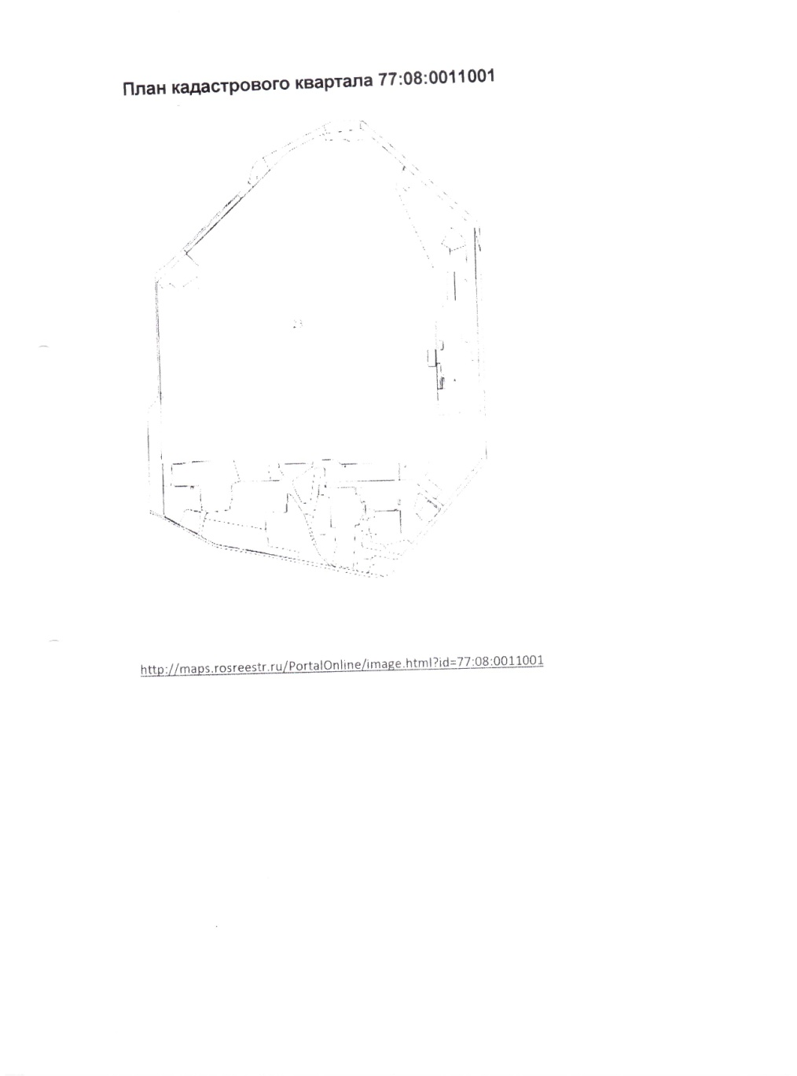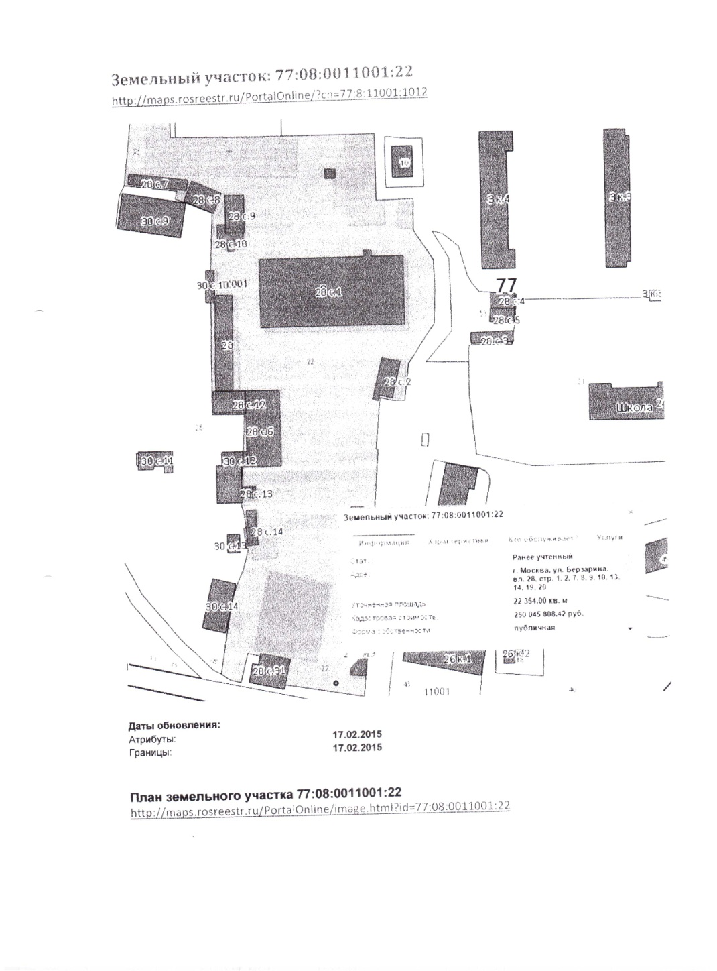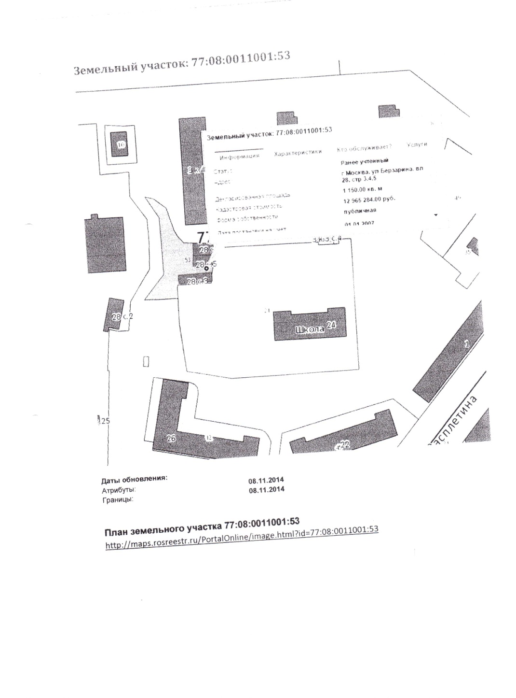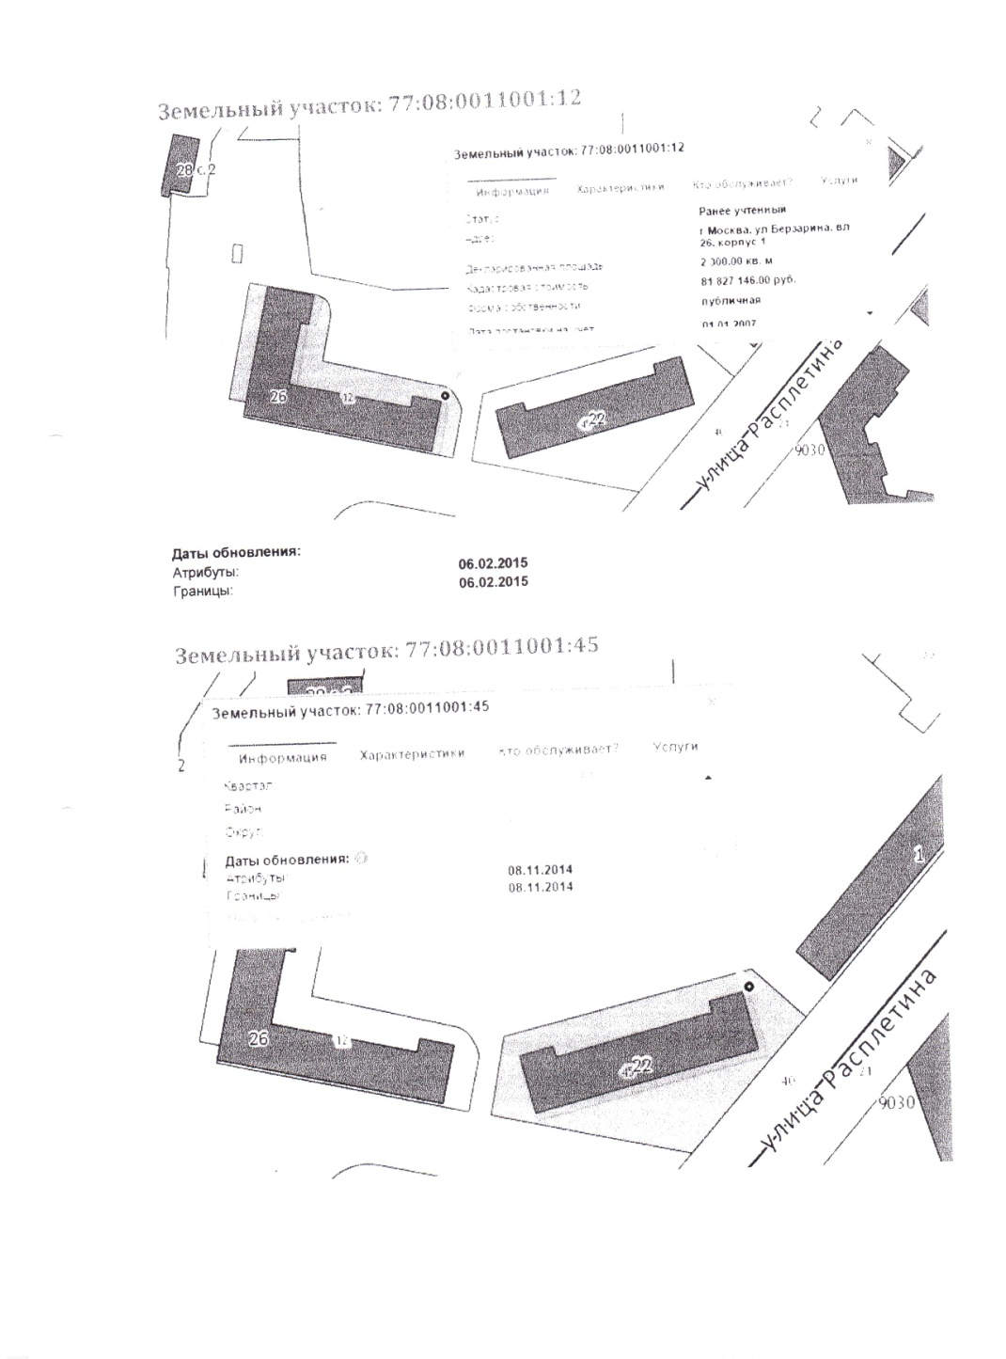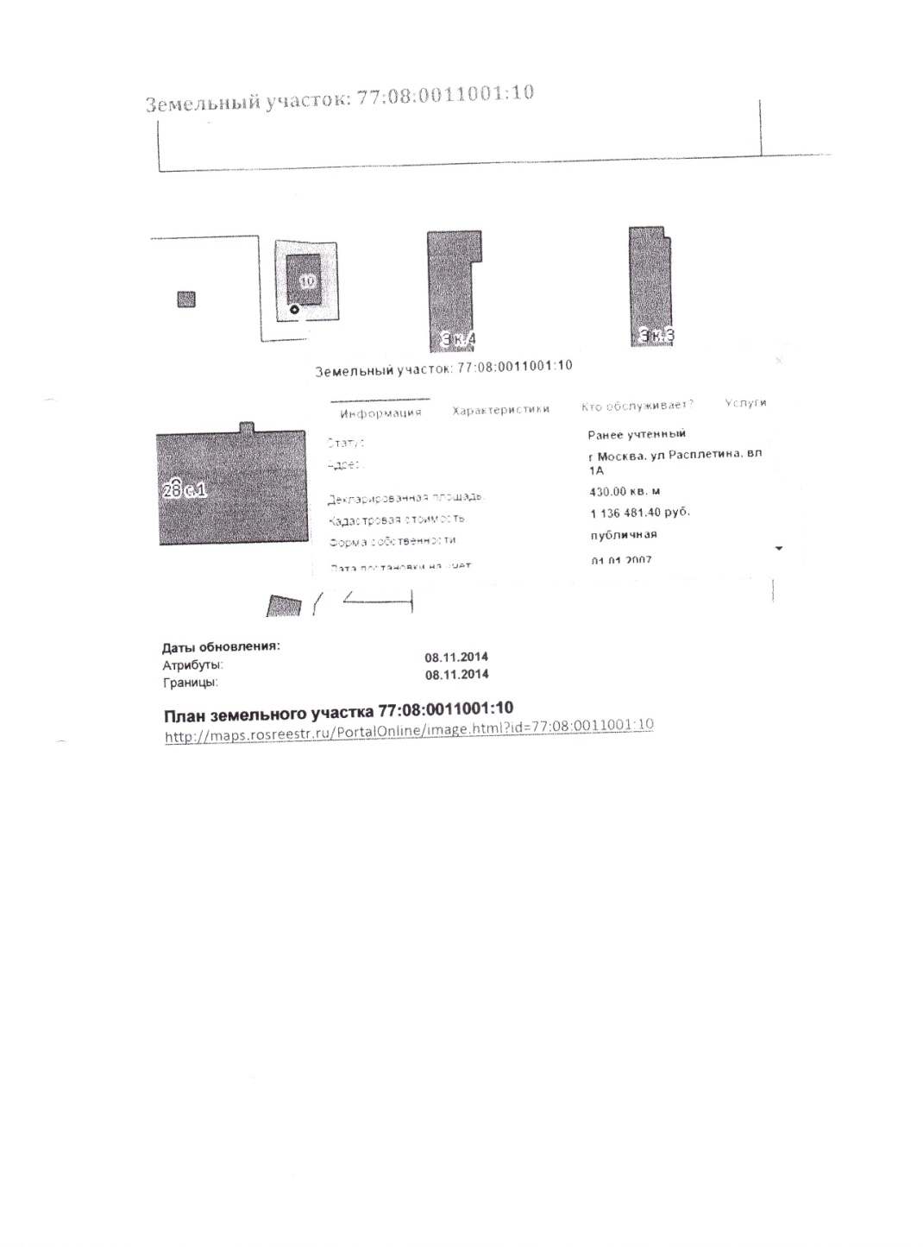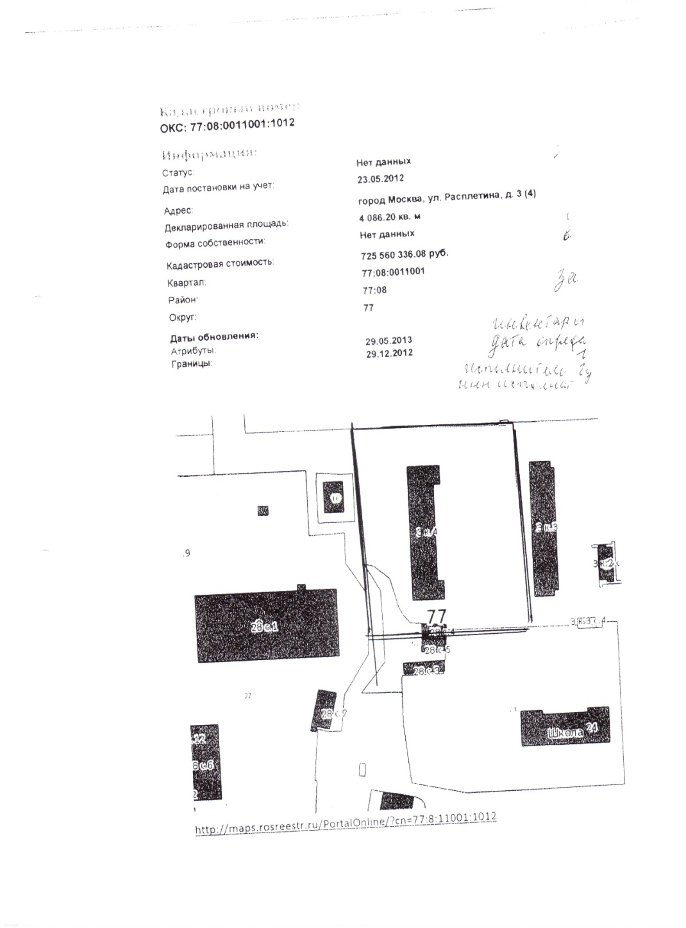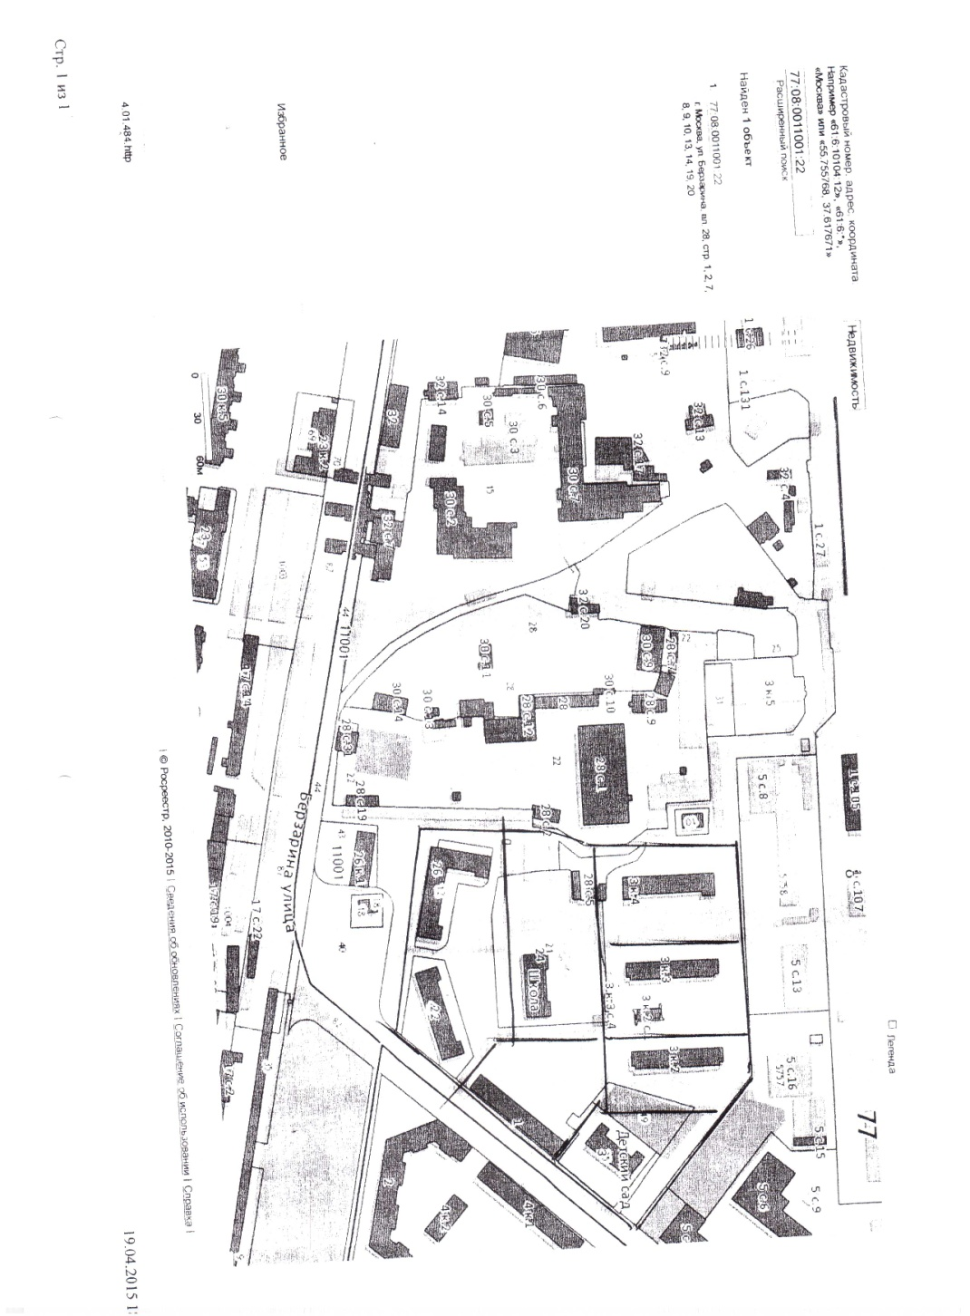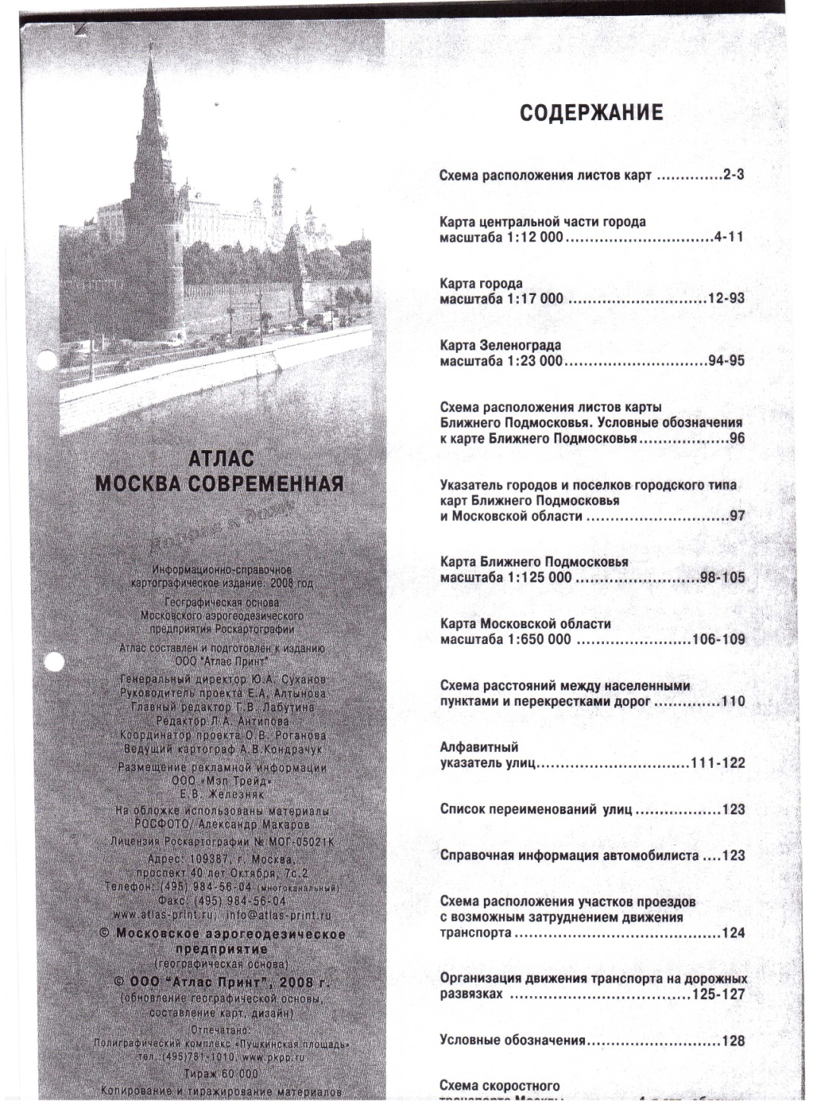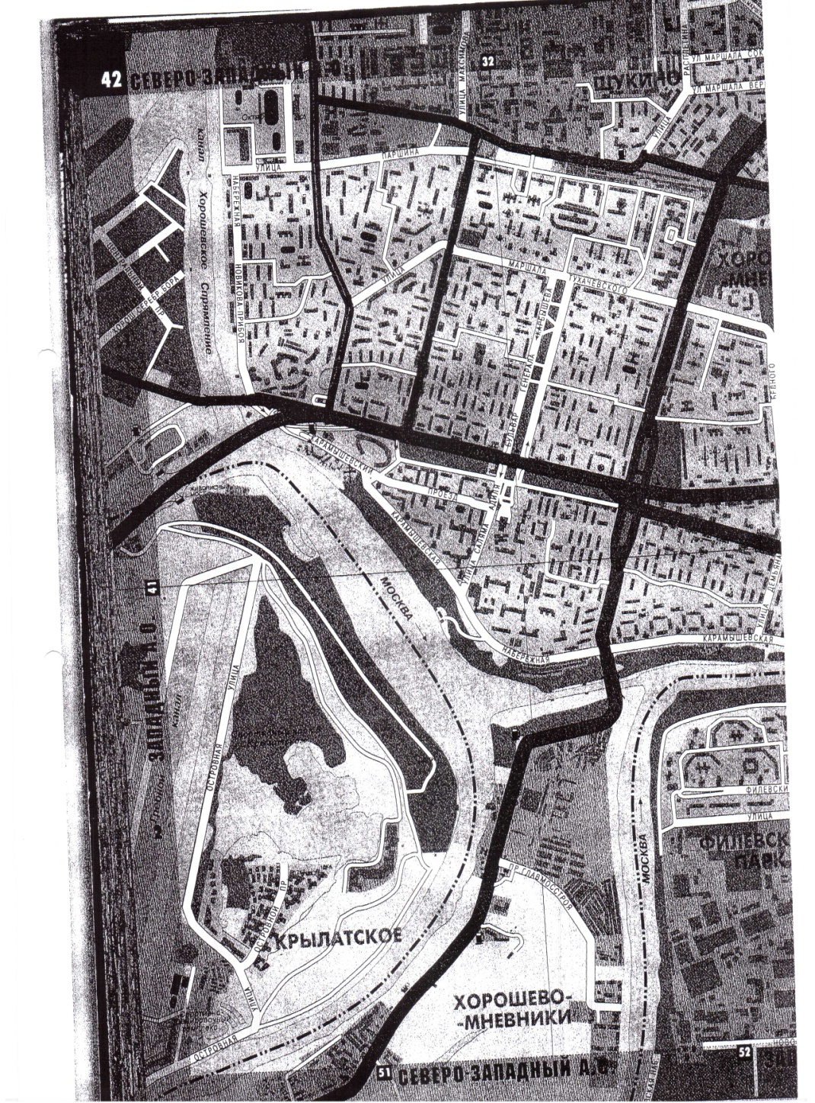
2-20 | Попова В.Г.  Жиличкина Т.Л.  Волкова Ж.Ю.  Черкашина Т.И.  Ильиных З.В.  Борисов В.А.  Коляда Р.Ю.  Артюхова Е.С.  Романова В.А.  Черкашина И.А.  Черкашин В.А.  Степанов М.А.  Перова В.С.  Богушевич С.В.  Львова С.П.  Сухова Л.М.  Львова А.С.  Богушевич Т.В.  Михалев А.В. | На основании п. 3 ст. 68 Градостроительного Кодекса г.Москвы, прошу учесть мои замечания и предложения и занести их в Протокол публичных слушаний.  Собрание состоялось 20 апреля 2015 г. в 19:00 часов по адресу: ул.Берзарина, д.24.  Тема: «Проект межевания территории квартала, ограниченного улицей Расплетина, улицей Берзарина, границей промышленной зоны «Октябрьское Поле», проездом внутреннего пользования».  Я, как один из собственников земельного участка, здания и жилого помещения в нем категорически возражаю против утверждения данного проекта, считаю его грубо нарушающим мои имущественные права, права других собственников принадлежащего нам общего имущества, проект межевания не согласовываю! Новые границы ЗУ, установленные проектом не признаю и не согласовываю! Требую оформить ЗУ МКД (многоквартирного дома) на основании первичных документов и документов инвентарного учёта (паспортов домовладений с планами ЗУ) в соответствии с ранее возникшими правами, а проект отклонить.  Прошу сообщить, на каком юридическом основании, не обращаясь к собственникам зданий, за бюджетный счет был разработан проект границ земельного участка, без моего решения и решения других собственников, которым согласно законодательству РФ принадлежит исключительное право на земельный участок.  Я принял(а) на себя обязательство содержать здание, коммуникации и земельный участок, заключив (на основании Закона о передаче бывшего муниципального жилого фонда новым собственникам) договор передачи жилого помещения, (п.2 Договора)  Данный договор не может быть пересмотрен в одностороннем порядке.  Земельный участок моего жилого дома был учтен государственным техническим учетом и такой учет признавался все предыдущие годы и признается сейчас юридически действительным (ст.45 Федерального Закона «О государственном кадастре недвижимости»).  По действующему гражданскому и жилищному законодательству РФ, согласно ст. 289 и ст. 290 Гражданского Кодекса РФ, также ст. 36 Жилищного Кодекса РФ, собственникам помещений многоквартирного дома принадлежит земельный участок, на котором расположен данный дом, с элементами озеленения и благоустройства, иные предназначенные для обслуживания, эксплуатации и благоустройства данного дома и расположенные на указанном земельном участке объекты.  Государственным учетом принадлежащее мне на сегодняшний день имущество учитывалось, в том числе в 90-е годы, как единый комплекс (домовладение). Сведения об этом имуществе в рамках государственной программы инвентаризации земель должны были быть перенесены из БТИ в базу земельного кадастра за государственный счет.  В связи с тем, что действия не были произведены, разработка проекта основывалась на недостоверных сведениях информационного ресурса, которые использовали разработчики проекта. Требую прекратить дальнейшие действия по разработке, согласованию и утверждению данного проекта, как основанного на недостоверной информации.  Кроме того, части земельных участков ряда домовладений в межуемом квартале - неосновательно отнесены к категории «территории общего пользования». По сути, на эти публичные слушания представлен проект изъятия части земельного участка нашего жилого дома (и участков других домов квартала), что нарушает действующее законодательство, строго определяющее процедуру и основания изъятия земельных участков.  Понятие «территория общего пользования» в законах, определяющих имущественные права - отсутствует. «Территории общего пользования» могут предоставляться в собственность, в отличие от «земельных участков общего пользования» (ст. 262 Гражданского Кодекса РФ и ч. 12 ст. 85 Земельного Кодекса РФ), которые в собственность не предоставляются.  В случае последующего отчуждения частей земельных участков нашего и иных домовладений, отнесенных проектом к категории «территории общего пользования» - наше право пользования этими территориями общего пользования и находящимися на них объектами благоустройства — законом не защищено. То есть, возможно причинение ущерба, вызванное изъятием этой земли из общего пользования собственников соответствующих объектов.  Для разработки данного проекта межевания заказчиком Департаментом городского имущества г. Москвы не были предоставлены, а исполнителем проектных работ - в нарушение Государственного контракта (Технического задания), не были затребованы и использованы документы на ранее учтенные земельные участки многоквартирных жилых домов, предоставленные для строительства и эксплуатации этих домов. В материалах проекта отсутствуют данные государственного инвентарно-технического учета БТИ, в том числе, данные из технических паспортов, в силу п. 2, ст. 47 ФЗ «О государственном кадастре недвижимости» приравненных по юридической силе к кадастровым паспортам и доказывающих несоответствие заново предлагаемых (в проекте межевания) границ участков многоквартирных домов - границам земельных участков, изначально отведенных для эксплуатации многоквартирных домов в межуемом квартале. В результате этого, для многих жилых многоквартирных домов квартала (включая наш дом) проектом межевания предусмотрено повторное образование земельных участков, но уже в иных размерах.  Земельные участки для нашего и других многоквартирных жилых домов в этом квартале - отводились для их строительства и эксплуатации еще при застройке района и были рассчитаны по действующим в то время нормативам. Иное означало бы, что десятки домов в нашем квартале (включая наш дом) десятилетия стоят на земле, для их эксплуатации не выделенной, то есть - являются самовольными постройками. В этом случае прошу Комиссию обратиться в определенные законом органы и предоставить мне документ, подтверждающий признание нашего жилого дома по адресу Москва, ул.Расплетина д.3, корп.4 самовольной постройкой. Не запросив и не получив документы на земельные участки, проектировщики произвели  расчеты площадей участков жилых многоквартирных домов квартала в соответствии:  - с МГСН 1.01-99 «Нормы и правила проектирования планировки застройки г. Москвы», которые, как указано в части 1.1.распростра-няются только на вновь застраиваемые и реконструируемые территории г. Москвы:  - в соответствии с Едиными методическими указаниями по разработке проектов межевания территории города Москвы (утвержденных Приказом Москомархитектуры №13 от 13.02.2008), целиком основанных на МГСН 1.01-99;  - в соответствии с таблицей «Показатели для определения размеров земельных участков жилых зданий на основании градостроительных нормативов и правил, действовавших в городе Москве до 2000 года», которая не утверждена ни каким нормативным актом, приведенные в ней показатели отсутствуют в указанных строительных нормах периода постройки домов  межуемого квартала. То есть, показатели в этой таблице носят произвольный характер, их применение - незаконно.  В связи со сказанным, прошу:  Не допустить утверждения указанных проектов межевания, как грубо нарушающих имущественные права собственников помещений дома, в том числе мои права, и положения действующего законодательства РФ. Вынесенный на публичные слушания Проект межевания отклонить.
21 | Баранов В.А. | На основании п. 3 ст. 68 Градостроительного Кодекса г.Москвы, прошу учесть мои замечания и предложения и занести их в Протокол публичных слушаний. Замечу, что, в нарушение Градостроительного Кодекса г.Москвы, материалы на публичные слушания не представлены в полном объёме. Не представлены действующие правоустанавливающие и правоподтверждающие документы на основании которых должен быть сделан проект межевания квартала. Собрание состоялось 20 апреля 2015 г. в 19:00 часов по адресу: ул.Берзарина, д.24.  Тема: «Проект межевания территории квартала, ограниченного улицей Расплетина, улицей Берзарина, границей промышленной зоны «Октябрьское Поле», проездом внутреннего пользования».  Как собственник помещения, здания и земельного участка домовладения (далее ЗУ) (№ свидетельства о регистрации на квартиру 77АР219404 № записи оправе 77-77-08/081/2013-477) как житель района Щукино, вынесенный на слушания проект межевания, грубо нарушающий мои имущественные права и права других собственников, не согласовываю! Новые границы ЗУ, установленные проектом не признаю и не согласовываю! Требую оформить ЗУ МКД (многоквартирного дома) на основании первичных документов и документов инвентарного учёта (паспортов домовладений с планами ЗУ) в соответствии с ранее возникшими правами, а проект отклонить.  Считаю необходимым предложенный проект межевания отклонить по следующим основаниям:  1.Представленный проект межевания выполнен с грубейшими нарушениями действующего законодательства, с полным игнорированием действующих, ранее возникших в силу закона прав собственников земельных участков (далее ЗУ). Проект выполнен организацией, не имеющей право на проведение межевых работ (в сведениях Госзаказа указаны «инженерные и топографические изыскания»). Проект межевания застроенной территории может иметь законные основания, только если является частью (подготовительной) МЕЖЕВОГО ПЛАНА, который выполняется исключительно кадастровыми инженерами и основывается на документах земельного учёта. В данном случае проект межевания квартала выполнен лицами, не являющимися кадастровыми инженерами, не несущими никакой ответственности за результаты и без учёта действующих документов земельного учёта  2.В соответствии с п. 2 ст. 36 Земельною кодекса Российской Федерации, в существующей застройке земельные участки, на которых находятся многоквартирного дома и другие сооружения, входящие в состав общего имущества, предоставляются в качестве общего имущества в общую долевую собственность домовладельцев в порядке и на условиях, которые установлены жилищным законодательством.  В соответствии с п. 1 ст. 36 Жилищного кодекса Российской Федерации, земельный участок, на котором расположен дом, входит в состав общего имущества в многоквартирном доме. Общее имущество в многоквартирном доме принадлежит на праве обшей долевой собственности собственникам помещений в многоквартирном доме. С учетом изложенного, у собственников помещений в многоквартирных домах право общей долевой собственности на земельный участок, на котором расположены такие дома, возникает в силу прямого указания закона, не  зависимо от регистрации соответствующих прав па пего (п. 2 ст. 8 Гражданского Кодекса РФ). Это подтвердил пленум Высшего арбитражною суда Российской Федерации в Постановлении от 23 июля 2009 года № 64, где указано: "Право общедолевой собственности на общее имущество принадлежит собственникам помещений зданий в силу закона, вне зависимости от регистрации в едином государственном реестре прав на недвижимое имущество и сделок с ним".  3.Границы земельных участков, которые пытается «установить» разработчик проектом межевания, давно сформированы - отмежеваны, решениями властных органов: акты о выделении земельных участков с указанием площади и границ с геодезической привязкой, техпаспорта домовладений, приравненные по силе к кадастровым паспортам и т.д. Эти участки отнесены законодательством к категории ранее учтенных. То есть ЗУ не только могут, но уже являются частью общедомового имущества в установленных границах и принадлежит в силу закона собственникам помещений на праве общей долевой собственности. Отсюда следует, что «устанавливать» ничего не надо. Тем более, что изменять границы существующих землепользований прямо запрещает Федеральный закон № 191-ФЗ от 29 декабря 2004г, а также Постановление Госстроя РФ от 29.10.2002 № 150. А вот перенести границы уже давно сформированных ЗУ необходимо, но именно этого разработчик не произвёл. Более того, уменьшение объёма общего имущества с помощью градостроительных манипуляций имеет все признаки мошенничества.  4.Десятки тысяч ЗУ многоквартирных домов «пропали», в результате сорванной исполнительной властью города земельной реформы 90-х годов (постановление Правительства РФ от 25.08.92 № 622; Совет Министров-Правительство РФ Постановление от 12.07.93 № 659; Указ Президента от 23.04.93 № 480; Приказ Роскомзема от 02.08.93 № 38; Постановление Правительства Москвы: от 31.03.92 № 174а, от 25.01.94 № 77. от 04.06.96 № 458-49 и др.). Вместо сплошной инвентаризации земельного фонда, была сделана частичная (менее одной четвёртой всех земель), что вызвало проблемы практически у всех москвичей, в том числе у собственников квартир (помещений), «гаражников», других землепользователей и землевладельцев. Существующие документы не были перенесены в базу будущего кадастра, они были сокрыты, также как и скрываются в нынешнем проекте межевания. Земельная реформа в Москве превратилась в грандиозное мошенничество. 20 лет решался вопрос: как бы дать, чтобы ничего не дать. Предложенным проектом решается вопрос: как отнять то, что «случайно» дали, как отобрать первенство права у действительных собственников ЗУ, как спрятать уже осуществленную кражу земли и мошеннические действия по сдаче в аренду чужих ЗУ. Однако, это не означает утрату наших ранее возникших прав и не отменяет обязанность исполнительных властей города оформить земельно-правовые отношения на основании первичных документов учёта.  5.Одобрение проекта межевания будет основанием выплаты бюджетных денег по госконтракту за фактически не выполненную работу! На инвентаризацию земли в г.Москве из бюджета уже были потрачены многие миллиарды рублей, однако земельные участки МКД, учтенные государственным учетом, в кадастре так и не появились. Поощрять растрату бюджетных средств, тем более в нынешних экономических условиях считаем недопустимым.  6.Повторное перераспределение недвижимости (ЗУ), предложенное проектом межевания, приведёт к тому, что граждане окажутся за рамками тех экономических свобод, которые они получили в 1991 г и которые теперь, задним числом, отнимаются в пользу «других» лиц. Проект межевания в нынешнем виде предлагает нам не заметить, что мы приватизировали совершенно другие объёмы имущества, фактически это расприватизация.  В связи со сказанным, прошу:  Не допустить утверждения указанных проектов межевания, как грубо нарушающих имущественные права собственников помещений МКД, в том числе мои права, и положения действующего законодательства РФ. Вынесенный на публичные слушания Проект межевания отклонить.
22-25 | Богушевич С.В.  Львова С.П.  Голованова Е.Л.  Романов В.А. | На основании п. 3 ст. 68 Градостроительного Кодекса г.Москвы, прошу учесть мои замечания и предложения и занести их в Протокол публичных слушаний. Замечу, что, в нарушение Градостроительного Кодекса г.Москвы, материалы на публичные слушания не представлены в полном объёме. Не представлены действующие правоустанавливающие и правоподтверждающие документы на основании которых должен быть сделан проект межевания квартала. Собрание состоялось 20 апреля 2015 г. в 19:00 часов по адресу: ул.Берзарина, д.24.  Тема: «Проект межевания территории квартала, ограниченного улицей Расплетина, улицей Берзарина, границей промышленной зоны «Октябрьское Поле», проездом внутреннего пользования».  Как собственник помещения, здания и земельного участка домовладения (далее ЗУ) (№ свидетельства о регистрации на квартиру (перечень квартир: 19, 18, 3, № записей оправе 77ММ354641, 77АН545071, 2 1599547 соответственно квартирам) как житель района Щукино, вынесенный на слушания проект межевания, грубо нарушающий мои имущественные права и права других собственников, не согласовываю! Новые границы ЗУ, установленные проектом не признаю и не согласовываю! Требую оформить ЗУ МКД (многоквартирного дома) на основании первичных документов и документов инвентарного учёта (паспортов домовладений с планами ЗУ) в соответствии с ранее возникшими правами, а проект отклонить.  Считаю необходимым предложенный проект межевания отклонить по следующим основаниям:  1.Представленный проект межевания выполнен с грубейшими нарушениями действующего законодательства, с полным игнорированием действующих, ранее возникших в силу закона прав собственников земельных участков (далее ЗУ). Проект выполнен организацией, не имеющей право на проведение межевых работ (в сведениях Госзаказа указаны «инженерные и топографические изыскания»). Проект межевания застроенной территории может иметь законные основания, только если является частью (подготовительной) МЕЖЕВОГО ПЛАНА, который выполняется исключительно кадастровыми инженерами и основывается на документах земельного учёта. В данном случае проект межевания квартала выполнен лицами, не являющимися кадастровыми инженерами, не несущими никакой ответственности за результаты и без учёта действующих документов земельного учёта  2.В соответствии с п. 2 ст. 36 Земельною кодекса Российской Федерации, в существующей застройке земельные участки, на которых находятся многоквартирного дома и другие сооружения, входящие в состав общего имущества, предоставляются в качестве общего имущества в общую долевую собственность домо-владельцев в порядке и на условиях, которые установлены жилищным законодательством.  В соответствии с п. 1 ст. 36 Жилищного кодекса Российской Федерации, земельный участок, на котором расположен дом, входит в состав общего имущества в многоквартирном доме. Общее имущество в многоквартирном доме принадлежит на праве обшей долевой собственности собственникам помещений в многоквартирном доме. С учетом изложенного, у собственников помещений в многоквартирных домах право общей долевой собственности на земельный участок, на котором расположены такие дома, возникает в силу прямого указания закона, не  зависимо от регистрации соответствующих прав па пего (п. 2 ст. 8 Гражданского Кодекса РФ). Это подтвердил пленум Высшего арбитражною суда Российской Федерации в Постановлении от 23 июля 2009 года № 64, где указано: "Право общедолевой собственности на общее имущество принадлежит собственникам помещений зданий в силу закона, вне зависимости от регистрации в едином государственном реестре прав на недвижимое имущество и сделок с ним".  3.Границы земельных участков, которые пытается «установить» разработчик проектом межевания, давно сформированы - отмежеваны, решениями властных органов: акты о выделении земельных участков с указанием площади и границ с геодезической привязкой, техпаспорта домовладений, приравненные по силе к кадастровым паспортам и т.д. Эти участки отнесены законодательством к категории ранее учтенных. То есть ЗУ не только могут, но уже являются частью общедомового имущества в установленных границах и принадлежит в силу закона собственникам помещений на праве общей долевой собственности. Отсюда следует, что «устанавливать» ничего не надо. Тем более, что изменять границы существующих землепользований прямо запрещает Федеральный закон № 191-ФЗ от 29 декабря 2004г, а также Постановление Госстроя РФ от 29.10.2002 № 150. А вот перенести границы уже давно сформированных ЗУ необходимо, но именно этого разработчик не произвёл. Более того, уменьшение объёма общего имущества с помощью градостроительных манипуляций имеет все признаки мошенничества.  4. Проект является фактическим переучётом ранее учтённых в площадях и границах земельных участков (ЗУ), но в иных (?) площадях и границах, даже если это называется актуализацией. Можно ли актуализировать прямо противоречащее закону тайное межевание? Для разработки предложенного проекта межевания заказчиком Департаментом городского имущества г.Москвы не были предоставлены, а исполнителем проектных работ не были затребованы и использованы документы на ранее учтенные земельные участки многоквартирных жилых домов, предоставленные для строительства и эксплуатации этих домов.  5. Кто, каким актом, отменил ранее возникшие в силу закона права? Кто отменил действующие правоустанавливающие (акты Мосгорисполкома о выделении ЗУ) и правоподтверждающие (паспорта домовладений с планами ЗУ 1:500, хранящиеся в БТИ) документы советского периода, которыми до сих пор пользуются все эксплуатирующие организации и ведут по ним финансовую отчётность? В проекта многократно повторено «участок № ... устанавливается. Каким АКТом? Какого государственного органа? Кто наделил «творческий коллектив» правами на повторное «установление-выделение» произвольных ЗУ? Сплошное межевание микрорайона без учета разграничения земель, существующего со времен застройки, более чем сомнительно и является растратой бюджетных средств.  6.Согласно Постановления Правительства РФ он 13 августа 2006 г. N 491, в состав общего имущества включаются:  е) земельный участок, на котором расположен многоквартирный дом и границы которого определены на основании данных государственного кадастрового учета, с элементами озеленения и благоустройства;  ж) иные объекты, предназначенные для обслуживания, эксплуатации и благоустройства многоквартирного дома, включая трансформаторные подстанции, тепловые пункты, предназначенные для обслуживания одного многоквартирного дома, коллективные автостоянки, гаражи, детские и спортивные площадки, расположенные в границах земельного участка, на котором расположен многоквартирный дом.  Таким образом, подходы и подъезды к дому, автостоянка, гостевая парковка, детская и спортивная площадки (в гом числе площадки дли игр и отдыха) являются обязательными, неотъемлемыми элементами любой придомовой территории и не могут быть изъяты у собственников помещений в МКД при межевании.  Внутриквартальные проезды и проходы статус земель общего пользования могут приобрести только на основании перечня, который может быть установлен законом города Москвы, как это сделано в отношении земельных участков УДС.  Как следствие, отнесение в проекте межевания внутренних проездов, подходов, автостоянок, детских и спортивных площадок к землям общего пользования противоречит федеральному и московскому законодательству.  7.Проектом межевания «установление-выделение» земельных, участков рассчитывается по таблице "Показатели для определения размеров земельных участков жилых зданий на основании градостроительных нормативов и правил, действовавших в городе Москве до 2000 года". Каким нормативным актом она принята? Кто её изготовил'? На каком основании? Кто несёт ответственность за достоверность сведений? Соответственно и проект межевания, сделанный на основании ни кем не утверждённой, произвольной таблицы, не может иметь никаких юридических последствий.  8.«Творческим коллективом», не имеющим никаких полномочий на распоряжение чужой собственностью, неизвестно чем руководствовавшимся, за бюджетные деньги «нарисованы» новые границы земельных участков (???). Согласно п.2 ст.6 ФЗ от 29.12.2004 №191-ФЗ: проекты планировки и проекты межевания ранее застроенных территорий (с целью установления границ земельных участков многоквартирных домов), разрабатываются и утверждаются только в случае, если застроенные территории не были разделены на земельные участки. При этом, в советский период право на строительство возникало только после издания Московским Советом депутатов трудящихся акта о предоставлении земельного участка для строительства и эксплуатации конкретного здания (Правила о порядке застройки города Москвы, утверждены Постановлением СНК СССР в 1935г и действовали до 1988г). А согласно Земельного Кодекса РСФСР вообще не разрешалось строительство без акта об отводе земли. Закреплением на местности результатов межевых работ завершалась землеустроительная процедура, в результате которой земельный участок в площадях и границах предоставлялся для строительства и эксплуатации. В соответствии с "Инструкцией о порядке регистрации строений в городах, рабочих, дачных и курортных поселках РСФСР" (утв. НККХ РСФСР 25.12.1945):  §5. Объектом регистрации является домовладение в целом с самостоятельным земельным участком, под отдельным порядковым номером по улице, переулку, площади независимо от числа совладельцев данного домовладения.  § 6. Регистрации подлежат те строения с обслуживающими их земельными участками, которые закончены строительством и находятся в эксплуатации.  Право пользования земельным участком, обслуживающим строение, в порядке настоящей Инструкции отдельно не регистрируется.  Документом, подтверждающим право собственности на ЗУ, является у каждого собственника квартиры свидетельство о праве собственности на квартиру, которое в соответствии с Законом "О государственной регистрации недвижимого имущества и сделок с ним" является одновременно и одномоментно и регистрацией права собственности на общее имущество дома, куда входит и земельный участок.  Таким образом, применение процедуры градостроительного межевания к кварталам, застроенным в советский период, не имеет под собой правовых оснований. Согласно Постановлению Госстроя РФ от 29.10.2002 № 150 «Об утверждении Инструкции о порядке разработки, согласования, экспертизы и утверждения градостроительной документации: «границы существующих землепользований при разработке плана межевания не подлежат изменению, за исключением случаев изъятия земель для государственных и общественных нужд в соответствии с законодательством. В любом случае, согласно ч.3 ст.36 ЖК РФ, уменьшение размера общего имущества в МКД (а земельный участок относится к общему имуществу), возможно только с согласия всех собственников помещений в данном доме путём его реконструкции (реконструкция земельного участка невозможна).  Повторное межевание, которым является представленный проект межевания, без признания первичного землеотвода под строительство ошибочным, либо умышленным нарушением действовавших на то время правоустанавливающих документов и норм - считается противоправным деянием. Часть 4 cт .43 Градостроительного Кодекса РФ и Постановление Правительства РФ от 26.09.1997 № 1223 закрепляют положение о том, что действующие границы земельного участка пересмотру не подлежат.  9. Согласно статье 36 Жилищного Кодекса Российской Федерации, собственникам жилья многоквартирных домов, принадлежит на праве обшей долевой собственности придомовый земельный участок с элементами озеленения и благоустройства, иными расположенными на этом земельном участке объектами: детскими и спортивными площадками, площадками для отдыха, игр, иными объектами. Однако, предложенным проектом межевания данные объекты отчуждены в пользу неустановленных лиц. «Отрезаемые» от домовладений участки обозначаются неопределённым законодательством термином «территории общего пользования», вместо «земель общего пользования». Следовательно, в дальнейшем эти участки могут перейти в любые частные руки, в отличие о «земель общего пользования», которые не могут перейти в частную собственность. Граждан вводят в заблуждение терминологической путаницей, а завтра, отрезанная у собственников квартир земля легко превратиться в собственность «заинтересованных лиц», в точечную застройку, платную стоянку или «бордель» под окнами этих самых собственников, на их же земле. Право распоряжения отчужденными ЗУ, таким образом, переходит к органам неизбираемой населением исполнительной власти г.Москвы, в лице чиновников. Следовательно, проект перемежевания имеет и высокий коррупционный потенциал (антикоррупционная экспертиза проекта в соответствии с ФЗ, Законами субъекта федерации и постановлениями Правительства Москвы не проводилась).  10. Десятки тысяч ЗУ многоквартирных домов «пропали», в результате сорванной исполнительной властью города земельной реформы 90-х годов (постановление Правительства РФ от 25.08.92 № 622; Совет Министров-Правительство РФ Постановление от 12.07.93 № 659; Указ Президента от 23.04.93 № 480; Приказ Роскомзема от 02.08.93 № 38; Постановление Правительства Москвы: от 31.03.92 № 174а, от 25.01.94 № 77, от 04.06.96 № 458-49 и др.). Вместо сплошной инвентаризации земельного фонда, была сделана частичная (менее одной четвёртой всех земель), что вызвало проблемы практически у всех москвичей, в том числе у собственников квартир (помещений), «гаражников», других землепользователей и землевладельцев. Существующие документы не были перенесены в базу будущего кадастра, они были сокрыты, также как и скрываются в нынешнем проекте межевания. Земельная реформа в Москве превратилась в грандиозное мошенничество. 20 лет решался вопрос: как бы дать, чтобы ничего не дать. Предложенным проектом решается вопрос: как отнять то. что «случайно» дали, как отобрать первенство права у действительных собственников ЗУ. как спрятать уже осуществленную кражу земли и мошеннические действия по сдаче в аренду чужих ЗУ. Однако, это не означает утрату наших ранее возникших прав и не отменяет обязанность исполнительных властей города оформить земельно-правовые отношения на основании первичных документов учёта.  11. Одобрение проекта межеваний будет основанием выплаты бюджетных денег по госконтракту за фактически не выполненную работу! На инвентаризацию земли в г.Москве из  бюджета уже были потрачены многие миллиарды рублей, однако земельные участки МКД. учтенные государственным учетом, в кадастре гак и не появились. Поощрять растрату бюджетных средств, тем более в нынешних экономических условиях считаем недопустимым.  12. В основе происходящего хищения земельных участков с использованием градостроительной процедуры (межевания) и связанной с этой темой коррупции лежит крайне простая, но эффективная схема: подмена кадастровым учетом (по сути, статистическим учетом) факта возникновения вещного права. Повторное перераспределение недвижимости (ЗУ), предложенное проектом межевания, приведёт к тому, что граждане окажутся за рамками тех экономических свобод, которые они получили в 1991г и которые теперь, задним числом, отнимаются в пользу «других» лиц. Проект межевания в нынешнем виде предлагает нам не заметить, что мы приватизировали совершенно другие объёмы имущества, фактически это расприватизация.  В связи со сказанным, прошу: не допустить утверждения указанных проектов межевания, как грубо нарушающих имущественные права собственников помещений МКД, в том числе мои права, и положения действующего законодательства РФ. Вынесенный на публичные слушания Проекты межевания отклонить.
26, 27 | Коляда Р.Ю.  Скалабан Л.А.  ТСЖ «Расплетина, д.3, корп.4» | По итогам общественных слушаний по Проекту межевания территории квартала, района Щукино, ограниченного улицей Расплетина, улицей Берзарина, границей промышленной зоны «Октябрьское Поле», проездом внутреннего пользования состоявшихся 20 апреля 2015 года направляем обобщенный перечень замечаний и предложений для внесения в Проект при его доработке.  1.Проект требует изменения границ межевания, т. к. законные действующие границы домовладения дома 3, корп. 4 (Технический паспорт на домовладение с актуальным планом земельного участка) изменены в пользу третьих лиц.  2.В нарушение п. 12.1 Технического задания (Приложение 2 к Государственному контракту №750г от 13.10.2015г.) не выполнены работы по получению исходной информации или проигнорированы сведения об исторически сложившихся границах домовладений.  В результате данных нарушений ущемлены права граждан собственников домовладения, выражающиеся в отъеме территории у домовладения:  с западной стороны - историческая (с 1956 года) территория двора (полисадник) и временный проезд,  с северной стороны - историческая (с 1956 года) территория двора (полисадник),  с южной стороны - захваченная и незаконно оформленная территория в пользу третьих лиц.  В связи с вышеуказанным, необходимо внести изменения в Проект межевания с учетом перечисленных замечаний и вернуть законную территорию домовладению по адресу ул. Расплетина, д.3,корп.4.  В отношении Проекта межевания хотим отметить крайне низкое качество исполнения работ. Проект выполнен небрежно, Отсутствует нумерация листов, что усложняет и запутывает понимание данного документа. Проект перенасыщен ничего не значащими схемами,  продублированными многократно и, в то же время, отсутствует необходимая информативная часть, которая поименована в Техническом задании.  Данный проект межевания может ставить целью установления новых границ в интересах заинтересованных лиц, планирующих строительство по адресу: ул. Берзарина дом 28.  Считаем необходимым проверить проект межевания на коррупционную составляющую.  В ходе проведения слушаний хотим отметить следующие процедурные нарушения:  Регистрация участников проводилась с нарушением законодательства, участники не регистрировались по категориям собственники, жители и т.п., а вносились в единый журнал.  На слушаньях присутствовало порядка 70 человек. Не объявлено точное число участников.  Итоги голосования:  По вопросу о том, что «слушанья состоялись, проект отклонить»:  Воздержались - 3 человека,  Против - 0,  За - все остальные (количество не объявлено)  Подготовленные листы замечаний не были розданы перед собранием, некоторые жители самостоятельно брали их со стола президиума перед тем, как расходиться. Были получены пояснения, что листы можно заполнить и предоставить в Управу в течение 7 дней т.е. до следующего понедельника 27 апреля 2015 г.
28 | Львова С.П. | Я являюсь собственником жилого помещения. Я не согласна с проектом межевания, предложенным на слушания, т.к. данный проект нарушает мои права. На данном слушании отсутствовали представители по начавшемуся строительству в промзоне (ул.Берзарина, д.28), занимаемой Автобазой (Комстрой), с которой проходит граница моего участка фактического пользования. Данный участок выделен при застройке нашего дома в 1956 году по правоустанавливающим документам (первичным!). Новые границы участка отражены незаконно в предлагаемом «проекте» и грубо нарушают мои права и права жителей на безопасное и комфортное проживание. Предложенный проект противоречит:  1. П.1 ст.43 Градкодекса РФ, т.к. не представлены границы планировочной структуры, установленные проектом планировки территории;  2.пп.1 п.5 ст.43 Градкодекса РФ, т.к. в «Проекте» не отражены красные линии утвержденные в составе «Проекта» планировки территории (не учитывается фактическое землепользование; не отражены первичные правоустанавливающие документы на земельные участки жилых домов 50-х гг. постройки на основании этих документов уже было проведено межевание этой территории и повторное межевание запрещено законом!  Простыми словами: оставьте нам дворы, которые нам дала Советская власть вместе с ордером на квартиру! Также считаю необходимым проверить данный проект на коррупционную составляющую. С представленным «проектом» не согласна! Необходима существенная доработка на достоверность архивных документов, геодезических съемок, которые должны быть неотъемлемой частью проекта! Прошу учесть мои замечания.
29 | Львова А.С. | Я являюсь жителем района Щукино. Наш дом 1956 г. постройки, проживаю я в нем еще с рождения. Квартиру в нем дали моим бабушке и дедушке. То, что нам предложили в новом «проекте» - это кощунство и нарушение прав и законов! Мало того мы и так окружены промзонами: Автобаза, БТИ (у которых даже нет документов! И еще мелкие склады (с восточной стороны дома, которые также захватили часть нашей земли и часть земли школы), так новый проект предлагает нам еще остаться и без зеленых зон (западная сторона и северная сторона дома)! Подведя к нашему дому вплотную границы промзоны (прям по отмостке дома!)  Проект противоречит: п.1 ст.43 и пп.1 п.5 ст.43 Градкодекса РФ. Данный «Проект»- это хищение земли! Противозаконно! На мой взгляд этот «проект» имеет коррупционную составляющую Прошу учесть мои пожелания и замечания. С проектом не согласна.
30 | Львова Д.С. | Я житель. Проживаю в этом доме с рождения. А наша семья – с постройки дома 1956г. Предложенный «проект» нарушает права жителей и законы РФ. Под дома были выделены зем.участки при Советской власти и двигать границы участков – запрещено законом! Данный «проект» был утвержден незаконно! Мы и так живем в промзоне (Автобаза, БТИ-без документов, СНИИП – под домом, склады в близи дома. А теперь нам предлагают жить вообще в промзоне! Т.К. новые границы «проекта» проходят по отмостке дома!! Как такое возможно? Эти границы забирают у нас единственную зеленую зону, которая отделяла наш дом от промзон! Прошу Вас вернуть нашему дому зеленые зоны! И восстановить прежние границы зем.участка! опираясь на архивные документы. Проект противоречит: п.1 ст.43 и пп.1 п.5 ст.43 Градкодекса РФ. С проектом не согласна.
31 | Скалабан Л.А. | Проект межевания не согласовываю, как противоречащий действующему законодательству. Исходные данные для подготовки проекта ущемляют мои права: границы района не подтверждены действующими правоустанавливающими документами. Проект выполнен с нарушением и технического задания – не учтено фактическое использование земель. ссылки на красные линии, ограничивающие территорию межевания незаконны, т.к. не имеют отношения к правам на собственность. Техническое задание и проект требуют проверки на коррупционную составляющую. Необходимо: учесть существующие и действующие правоустанавливающие документы. Учесть фактическое использование придомовой территории с северной и западной сторон дома, вернуть незаконно занятую территорию с южной стороны дома и территорию временного проезда с западной стороны дома.
32 | Киселева Н.В. | Проект межевания противоречит ст.43 Градкодекса РФ, т.к. не представлены границы планировочной структуры установленные проектом планировки территории и не отражены красные лини, утвержденные в составе проекта планировки территории на момент строения дома. План межевания не учитывает фактическое землепользование (расстояние от дома до проезда более 20 м, а на схеме вплотную). С проектом межевания не согласна (как собственник на основании свидетельства …... Считаю необходимым выполнить межевание земель в соответствии с фактическим и историческим пользованием. Предложенный проект грубо нарушает мои права на безопасное и комфортное проживание.
33 | Киселев А.А. | Проект межевания противоречит действующему законодательству, не соответствует ранее существовавшим документам времен постройки дома. С межеванием не согласен. Я собственник жилья, свидетельство ….. Не согласую проект межевания, т.к. он нарушает мои права, как собственника жилья на комфортное и безопасное проживание.
34 | Жиличкина Т.Л. | С данным проектом межевания не согласна, т.к. вся территория размечена с нарушением законов и прав жителей дома 3, к.4 по ул.Расплетина. Я против каких-либо построек под моими окнами в связи с чем прошу пересмотреть проект межевания и перенести линию ограничения дальше в доме.
35 | Волкова Ж.Ю. | Я собственник жилого помещения свидетельство № Не согласую проект межевания, предложенный для публичных слушаний, так как данный проект грубо нарушает мои права. Проект межевания не отражает первичные правоустанавливающие документы на земельные участки жилых домов постройки 50-х годов прошлого века, на основании которых уже было проведено межевание этой территории, а повторно межевание запрещено законом! Проект не проверен на коррупционную составляющую. Дайте нам дворы, которые дала нам Советская власть вместе с ордером на квартиру. Прошу учесть мои замечания.
36 | Якунина Т.Н. | Не согласую проект межевания, предложенный для публичных слушаний, т.к. данный проект грубо нарушает мои права. Данный проект не отражает первичные правоустанавливающие документы на земельные участки жилых домов постройки 50-х годов прошлого века на основании которых уже было проведено межевание этой территории, а повторно межевание запрещено законом! Прошу учесть мои замечания.
37 | Перова В.С. | Я собственник жилого помещения свидетельство № ….., не согласую проект межевания, предложенный для публичных слушаний, так как этот проект грубо нарушает мои права на комфортное и безопасное проживание. В проекте межевания не предоставлены границы планировочной структуры, установленные проектами планировки территории. Планировка территории не учитывает фактическое землепользование. С представленным проектом не согласна, требуется доработка геодезическая съемка. Прошу учесть замечания.
38 | Тихомиров О.В. | Проект межевания противоречит ст.43 Градкодекса РФ, т.к. не представлены границы планировочной структуры установленные проектом планировки территории пп.1 п.5 ст.43 Градкодекса РФ т.к. в проекте межевания не отражены красные лини, утвержденные в составе проекта планировки территории – не учитывается фактическое землепользование. Не отражает первичные правоустанавливающие документы на земельные участки жилых домов постройки 50-х годов, на основании которых уже было проведено межевание этой территории, а повторное межевание запрещено законом!!! Оставьте домовые территории (дворы и т.д.) за нашим домом 3, к.4 по ул.Расплетина те территории которые установлены за домом изначально по закону.
39 | Лазарев М.А. | Проект нарушает права, препятствует получению правоустанавливающих документов, не выданных в соответствии с законом.
40 | Романов В.А. | Проект межевания, представленной на собрании участников публичных слушаний 20.04.2015 г. представлен с вопиющими нарушениями прав собственников в части придомового участка дома по ул.Расплетина, д.3, корп.4.  Участок земли, выделенный при строительстве дома в 1956 г., не может быть изменен (уменьшен) по желанию кого-бы то ни было. Дому принадлежит по закону придомовая земля, а на Вашем плане с двух сторон придомовой участок ограничен отмосткой дома. Считаю что границы земельного участка принадлежащего собственникам дома должны быть указаны по закону в фактических границах
41 | Семенова Е.В. | Никто не в праве отнимать придомовой участок, выделенный при строительстве дома ул.Расплетина, д.3, корп.4.  Категорически возражаю против плана межевания, представленного на слушаниях  Границы придомовой земли должны быть сохранены и по закону и по фактическому месторасположению.
42 | Баранов В.А. | Я собственник жилого помещения св-во №….. Не согласую проект межевания, представленный для публичных слушаний, т.к. данный проект не учитывает фактическое землепользование (постоянно используемый жителями внутриквартальный проезд проходит на расстоянии нескольких метров от стены с окнами жилого дома № 3 к 4 по ул.Расплетина, а не по стене с окнами.  Не отражает первичные правоустанавливающие док-ты на земельный участок жилых домов постройки 50-х годов прошлого века. На основании которого уже было проведено межевание этой территории, а повторное межевание запрещено законом. С представленным проектом не согласен, требуется существенная доработка на достоверных архивных документах, геодезической съемках, которые должны быть неотъемлемой частью проекта. Прошу учесть мои замечания.
43 | Сухова Л.М. | Я собственник жилого помещения свидетельство № …. не согласую проект межевания предложенный для публичных слушаний. 1.Не учитывает фактическое землепользование; 2.Не отражает первичные правоустанавливающие документы на основании которых было проведено межевание данной территории до строительства дома в 50-х годах прошлого века. Предложенный план межевания на публичных слушаниях нарушает мои права на безопасное и комфортное проживание.  С представленным проектом не согласна.  Прошу представить архивные документы и провести межевание в соответствии данным документом.
44 | Михалев А.В. | Не согласую проект межевания. На публичных слушаниях отсутствовали собственники арендаторы, инвесторы по стр-ву по адресу ул.Берзарина, д.28, (с постройками) с которой проходит граница участка фактического пользования, выделенного при строительстве дома в 1956 г. по первичным документам.  Проект межевания противоречит п.1 ст.43 Градостроительного кодекса РФ- нет границ планировочной структуры, п. 5 ст.43 Градостроительного кодекса РФ – в проекте межевания не отражены красные линии, утвержденные в составе проекта, не учитывается фактическое землепользование – проезд проходит на расстоянии 6 м. от стены с окнами дома № 3 корп.4 по ул.Расплетина, а не по самой стене, как указанно в проекте, не указаны первичные правоустанавливающие документы на основании которых уже было проведено межевание (пов. межевание запрещено законом). Прошу учесть мои замечания.
45 | Степанов М.А. | Не согласую проект межевания, предложенный для публичных слушаний, т.к. данный проект грубо нарушает мои права. Данный проект не отражает первичные правоустанавливающие документы на земельные участки жилых домов постройки 50-х годов прошлого века, на основании которых уже было проведено межевание этой территории, а повторное межевание запрещено законом!  Прошу учесть мои замечания.
46 | Голованова Е.Л. | Проект межевания противоречит п.1 ст.43 Градостроительного кодекса РФ т.к. не представлены границы планировочной структуры установленные проектом планировки территории.  П.5 ст.43 градостроительного кодекса РФ т.к. в проекте межевания не отображены красные линии утвержденные в составе проекта.  Планировки территории не учитывают фактическое землепользование (постоянно используется жителями внутриквартальный проезд проходит на расстоянии 12 метров от стены с окнами ж.д. № 3 корп.4 по ул.Расплетина, а не по стенам с окнами!!!!)  Не отображены первичные правоустанавливающие док-ты на землевладение участков жилых домов постройки 50-х годов ХХ века на основании которых было проведено межевание. Повторное межевание запрещено законом. Оставьте нам наш двор!!!
47 | Богушевич Е.В. | Я проживаю по данному адресу с 2000-го года.  Уже утвержденный проект который нам не предлагали нарушает права жителей и законы РФ. В данном проекте не отражены красные линии утвержденные в составе проекта планировки территории. Не учитывается фактическое землепользование. Просьба проверить данный проект на корректировку. Прошу вернуть нашему дому зеленые зоны и восстановить прежние границы зем. участка опираясь на архивные документы. Проект противоречит: п.1 ст.43 и п.5 ст43 градостроительного кодекса РФ. С проектом не согласна.
48 | Богушевич Т.В. | Я житель, района Щукино проживающая по данному адресу. Предложенный проект уже был утвержден без согласия и оповещения окружающих домов, что в свою очередь нарушает наши права. Т.к. наш дом окружает промышленная зона, мы испытываем недостаток в зеленой территории, там теперь нас хотят лишить той малой части которую мы имеем за нашими домом. Почем вдруг границы нашего дома проходят по стенам нашего дома? Почему данный утвержденный проект не имеет никаких планов, достоверных архивных документов и геодезических съемок? Оставьте на нашу зеленную территорию, которая отделит дом от промзон. Данный проект противоречит: п.1 ст.43 и п.5 ст.43 градостроительного кодекса РФ. С проектом не согласна!
49 | Синельникова Ю.Ю. | Проект отклонить.  Имеет коррупционную составляющую
50 | Синельникова М.Д. | Отклонить отправить н доработку
51 | Артюхова Е.С. | Прошу закрепить придомовую территорию на основании документов (первичных) на момент застройки.
52 | Садон Н.К. | С проектом не согласна, отклонить!
53 | Кротов К.Ю. | Границы межевания участка, прилегающего к дому по адресу ул.Расплетина дом3 корп.4 необходимо установить в соответствии с практикой его многолетнего использования жителями дома. Границу пром. зоны, устанавливаемую проектом прямо по фасаду здания необходимо перенести на границу проезжей части отнеся участок зеленых насаждений к придомовой территории.
54 | Ованесьянц Я.Л. | Проект недоработан и искажает фактическое использование уч-ка при нашем доме: ул.Расплетина 3 кор. 4 Проект не соответствует первичным документам выданным при застройке.  Этим самым нарушаются права жителей нашего квартала, поэтому просим данный проект отклонить и переделать.
55 | Попова В.Г. | Проект запретить как незаконный поскольку повторное межевание запрещено законом! Фактическое межевание уже было проведено в момент застройки. Проект противоречит п.1 ст.43 и п.п.1 п.5 ст.43 градостроительного кодекса РФ.  Участок №11 является территорией детского сада, а не землей «неопределенного назначения» и это заявлено в момент общероссийской программы по повышению рождаемости.  Прошу людей, навязывающих нам дынный проект тщательно проверить на предмет коррупции.
56 | Борисов В.А. | Проект межевания противоречит п.1 ст.43 Градкодекса РФ т.к. в нем не представлены границы планировочной структуры установленной проектом планировки территории и п.5 ст.43 Градкодекса РФ, т.к. красные линии приведенные в составе проекта не учитывают фактическое земельное использование. Постоянно эксплуатируемый жителями нашего дома автомобильный проезд проходит на расстоянии примерно 25 м. от стены дома, а не так, как это отображено в проекте- фактически по отмостке дома, с предоставленным проектом не согласен. Считаю, что требуется его доработки на основе достоверных документов.
57 | Богушевич С.В. | Не согласна с проектом межевания, предложенным на публичных слушаниях. На данных слушаниях отсутствовали собственники арендаторы и инвесторы по строительству в промышленной зоне на ул.Берзарина, д.28, границы моего участка фактического использования проходит в занимаемой Автобазой. Данные обстоятельства отражены незаконно в «проекте», нарушают мои права на комфортное и спокойное проживание.  Данный проект противоречит п.1 ст.43 Градкодекса РФ, не представлены границы планировочной структуры, установленные проектом планирования территории. п.5 ст.43 Градкодекса РФ: не отражены красные линии, утвержденные в составе проекта планировки территории.  Не учитывается фактическое землепользование. Не отражает первичные правоустанавливающие документы на земельные участки наших домов 50-х годов 20 века, на основании которых уже было проведено межевание данной территории. Повторное межевание запрещено законом. Необходима проверка на коррупционную составляющую. С данным проектом не согласна, требую существенную доработку на достоверных архивных документах, а так же геодезических съемках, которые являются неотъемлемой частью проекта. Прошу учесть мои замечания.
58 | Коляда Р.Ю. | Границы к домовладению Расплетина 3-4 прилегающая к границе «Автобазы» сзади и с торца нарушены от правоустанавливающих документов, выданных при госприемке и акте ввода в эксплуатацию домовладения не соответствуют архивным документам, требуем восстановить нарушенные права, т.к. значительно отличаются, поэтому предложенный проект недействителен, не соответствует букве закона, сложившемуся порядку землепользования. Проект направлен возникновения раздора между собственниками старых домовладений с межеванием с 50-годов и будущих собственников дома Берзарина, 28 по которому не было общественных слушаний и согласований границ.

Ответственный секретарь Комиссии (оригинал документа подписан) А.Б.Кузнецова

